# Nacionalni program zaštite potrošača 2022-2024

Sadržaj:

# I UVOD

Nacionalni interes i strateški cilj Vlade Crne Gore je punopravno članstvo u Evropskoj uniji. Ispunjavanje uslova za punopravno članstvo u Evropskoj uniji - stabilnost institucija koje osiguravaju demokratiju, vladavinu prava i poštovanje demokratskih načela i ljudskih prava, međunarodnog prava te tržišne privrede, čine temelje unutrašnje i spoljne politike Crne Gore. Jedna od važnih karika ovog evroatlantskog integracionog procesa je i zaštita prava potrošača i jačanje institucija koje rade na uspostavljanju uslova za sigurno funkcionisanje sistema zaštite potrošačkih prava kako u primarnom dijelu zakonske regulative, tako i u onom praktičnom dijelu primjene i poštovanja donesenih propisa. U uslovima stvaranja neophodnih pretpostavki za punopravno članstvo u Evropskoj uniji, Vlada Crne Gore prihvatila je razvojni okvir za ubrzan napredak Crne Gore u civilno, ekonomski uspješno, prosperitetno i demokratski senzibilno društvo. Uvažavajući takvo određenje Crne Gore uočena je potreba sistemskog riješavanja problematike određenih kategorija stanovništva, posebno onih kojima se u demokratskom društvu garantuje posebna zaštita.

Posvećenost Crne Gore da razvija civilno društvo i demokratski i tržišno orijentisane državne institucije i poslovne strukture sa željom da se integrišu u Evropsku uniju vodi do formiranja zakonodavstva koje poboljšava položaj najugroženije i najslabije strane na tržištu. Ta slabija strana u ugovornom procesu su pojedinci - potrošači koji ulaze na tržište bez namjere ostvarivanja profita, ali sa željom da ostvare svoj lični interes. Neophodno je zaštitu potrošača sistematski uključivati u svim važnim oblastima života i obezbeđivati da se ona strukturno sprovodi.

Usklađenost crnogorskog sistema zaštite potrošača sa pravnom tekovinom EU je ključni instrument za uklanjanje prepreka ka sprovođenju ideja i principa fer konkurencije i društvene odgovornosti, a samim tim je i djelotvorna pravna zaštita potrošača i temelj za ispravno i nesmetano funkcionisanje tržišnog takmičenja. Stoga je jedan od ciljeva crnogorske ekonomske politike unaprijeđenje zaštite potrošača i obezbjeđivanje crnogorskim potrošačima jednakih prava koja imaju građani EU.

Politika zaštite potrošača predstavlja skup različitih mjera i aktivnosti usmjerenih na jačanje uloge i zaštitu prava potrošača kao ekonomski slabije strane koja djeluje na tržištu u neprofesionalne svrhe, odnosno kupuje za lične ili porodične potrebe. Moderno tržište bazirano je, s jedne strane na konkurentnosti trgovaca koji svoju poslovnu politiku usmjeravaju, između ostaloga, na visoki stepen zaštite potrošača, a s druge strane u velikoj mjeri zavisi o zadovoljstvu potrošača koji svojim povjerenjem nagrađuju one trgovce kod kojih su prepoznali kvalitetan i siguran proizvod kao i dobru poslovnu praksu.

Veća transparentnost i transakcije utemeljene na boljoj upućenosti koje proizlaze iz dobro osmišljene i time dobro sprovedene, potrošačke politike pridonose boljim rješenjima za potrošače, ali i većoj efikasnosti tržišta. Stoga je uspješna politika zaštite potrošača ključan element tržišta koje pravilno funkcioniše. Osim garantovanja prava potrošača u odnosu na trgovce, cilj ove politike je da pruži bolju zaštitu osjetljivim grupama potrošača.

Osnovna potrošačka prava su:

Osnovna prava potrošača su prava na (Slika 1):

1) *zadovoljavanje osnovnih potreba* – dostupnost najnužnijih roba i usluga, kao što su hrana, odjeća, obuća i stambeni prostor, zdravstvena zaštita, obrazovanje i​​ higijena;

2) *bezbjednost* – zaštita od robe i usluga koje su opasne po život, zdravlje, imovinu ili životnu sredinu ili robe čije je posjedovanje ili upotreba zabranjena;

3) *obavještenost* – raspolaganje tačnim podacima koji su neophodni za razuman izbor ponuđene robe i usluga;

4) *izbor* – mogućnost izbora između više roba i usluga po pristupačnim cijenama i uz odgovarajući kvalitet;

5) *učešće* – zastupljenost interesa potrošača u postupku donošenja i sprovođenja politike zaštite potrošača i mogućnost da preko udruženja i saveza udruženja za zaštitu potrošača bude zastupljen u postupku usvajanja i sprovođenja politike zaštite potrošača;

6) *pravnu zaštitu* – zaštita prava potrošača u zakonom predviđenom postupku u slučaju povrede njegovog prava i naknada materijalne i​​ nematerijalne štete koju mu prouzrokuje trgovac;

7) *edukaciju* – sticanje osnovnih znanja i vještina neophodnih za pravilan i pouzdan izbor proizvoda i usluga, kao i znanja o osnovnim pravima i dužnostima potrošača i načinu njihovog ostvarivanja;

8) *zdravu​​ i održivu životnu sredinu* – život i rad u sredini koja nije štetna za zdravlje i dobrobit sadašnje i budućih generacija, pravovremeno i potpuno informisanje o stanju životne sredine.

Slika 1. Osam osnovnih prava potrošača

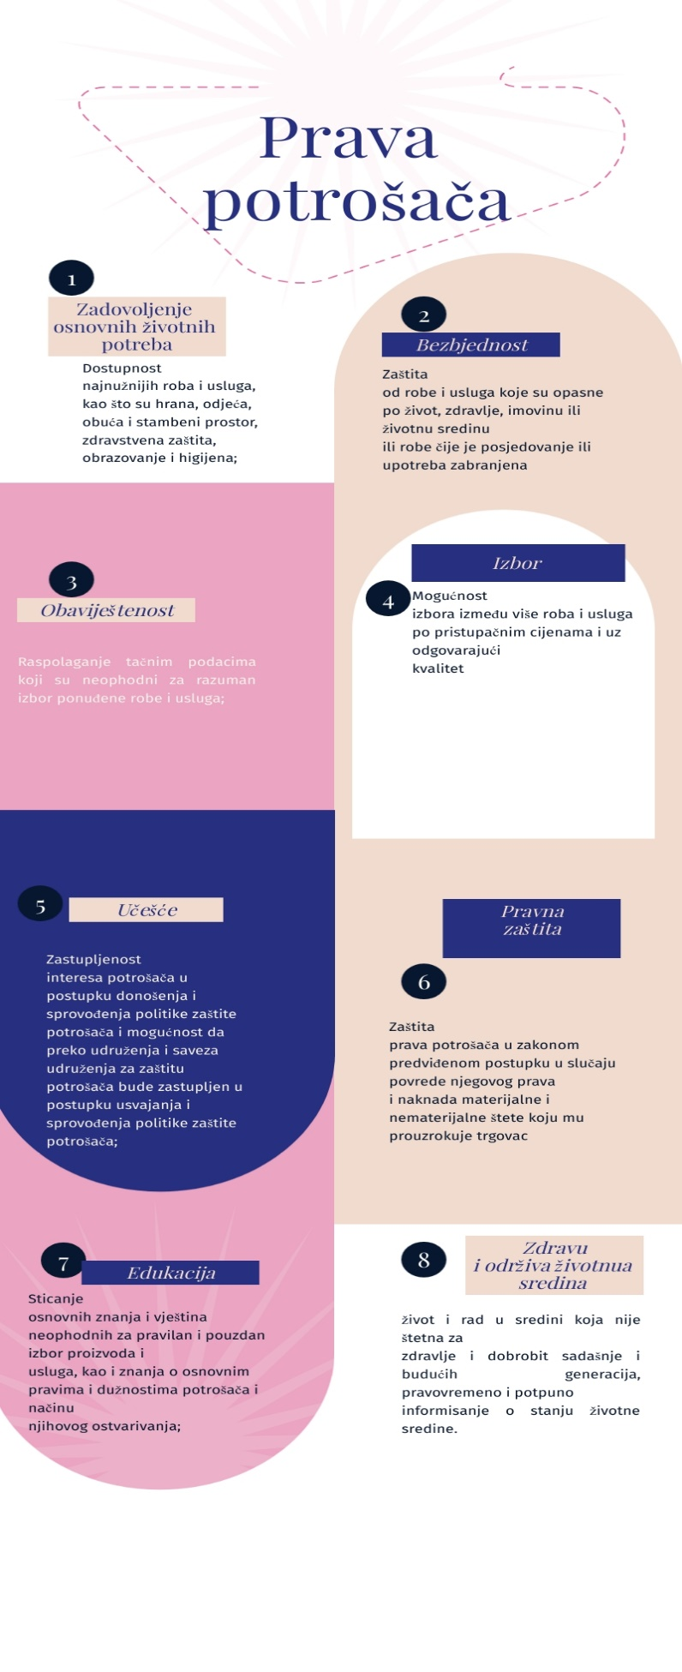

Polazeći od krovnih strateških dokumenata, evidentna je potreba razvoja politike zaštite potrošača. Predsjednik Vlade u svom **Ekspozeu** ističe da Crna Gora u skladu sa evropskim pristupom treba da se zasniva na između ostalog **održivom razvoju** koji uključujuje primjenu zelene ekonomije, smanjenje emisije ugljenika, korišćenje pametnih tehnologija, posvećeniju zaštitu životne sredine, poboljšavanje poslovnog ambijenta za mala i srednja preduzeća i **podršku potrošačima u ostvarivanju sopstvenih prava.** Dalje, **Programom rada Vlade za 2021. godinu**, jedan od ključnih prioriteta Vlade – Zdrave finansije i ekonomski razvoj – obuhvata i **podršku potrošačima u ostvarivanju svojih prava.** U okviru predloženog prioriteta Vlade definisan je i cilj ,,**Povećanje informisanosti potrošača o njihovim pravima i unapređenje uslova za ostvarivanje prava potrošača**“, gdje se kao ključna aktivnost izdvaja ,,**Priprema i usvajanje Nacionalnog programa zaštite potrošača 2022-2024, sa Akcionim planom za sprovođenje NPZP za 2022.godinu**“. Među ostalim aktivnostima su i utvrđivanje predloga Zakona o izmjenama i dopunama Zakona o zaštiti potrošača, predloga Zakona o turizmu i i ugostiteljstvu. Predviđeni indikatori su: a) Najmanje 3% povećan broj potrošačkih žalbi prema UIP-u; b) Povećanje stepena znanja i informisanosti potrošača o njihovim pravima za 5% u 2021. godini u odnosu na 2020. godinu; c) Povećan broj riješenih predmeta pred Odborom za vansudsko rješavanje potrošačkih sporova za 10% u 2021. godini u odnosu na 2020. godinu i d) Unapređenje zaštite potrošača u turizmu i ugostiteljstvu. **Nacionalna Strategija održivog razvoja do 2030. godine** proizašla je iz opredjeljenja Vlade Crne Gore o uspostavljanju ekološke države, te je Crna Gora jedna od prvih država Jugoistočne Evrope koje su ustanovile strateški i institucionalni okvir za **održivi razvoj** u skladu sa standardima razvijenih zemalja Evropske unije. Strategijom se uspostavlja sveobuhvatan okvir za nacionalni odgovor na izazove koji se nalaze na putu ka održivom razvoju crnogorskog društva do 2030. godine. Iako se među predloženim ciljevima i mjerama zaštita potrošača ne navodi eksplicitno, ukoliko uzmemo u obzir da su **održivi razvoj i prava potrošača u tijesnoj vezi kroz upravo jedno od prava potrošača zdrava i održiva životna sredina**, a koje se tiče života i rada u sredini koja nije štetna po zdravlje i dobrobit sadašnjih i budućih generacija, evidentno je zašto je ova krovna politika u potpunom saglasju sa programskim dokumentom koji ima za cilj dalje unapređenje predmetne oblasti. Program pristupanja EU 2020-2022, obuhvaćeno je i Poglavlje 28 Zaštita potrošača i zdravlje. Poglavlje Zaštita potrošača i zdravlja razmatra teme i pitanja podijeljena u dvije cjeline: zaštita potrošača i javno zdravlje. Zaštita potrošača obuhvata oblast bezbjednosti proizvoda i oblast zaštite ekonomskih interesa potrošača. Ključna pitanja u oblasti bezbjednosti proizvoda su: opšta bezbjednost proizvoda, obmanjujući proizvodi i brza razmjena informacija o opasnim proizvodima. Ključna pitanja u oblasti zaštita ekonomskih interesa potrošača su: sklapanje ugovora na daljinu; ugovori sklopljeni van poslovnih prostorija; odredbe koje se protive načelima savjesnosti i poštenja (nepravične odredbe u potrošačkim ugovorima); prodaja robe široke potrošnje i prateće garancije; isticanje cijena proizvoda ponuđenih potrošačima; obmanjujuće i komparativno oglašavanje; nepoštena komercijalna praksa; vremenski podijeljeno korišćenje nepokretnosti (timesharing), dugoročni proizvodi za odmor, preprodaja i razmjena; putovanja u paket aranžmanima i povezanim putnim aranžmanima; odgovornost za neispravne proizvode; sudska i upravna zabrana; potrošački krediti; vansudsko rješavanje potrošačkih sporova; saradnja između organa nadležnih za zaštitu potrošača. Poglavlje je otvoreno 16. decembra 2014. Ovaj program u dijelu koji se tiče strateškog okvira za oblast zaštite potrošača predviđa usvajanje Akcionog plana za sprovođenje Nacionalnog programa zaštite potrošača 2019-2021, za 2021, čime se zaokružuje prethodni Nacionalni program zaštite potrošača 2019-2021 i otvara prostor za novi trogodišnji program koji će nastaviti dalji razvoj i unapređenje predmetne oblasti po uzoru na primjere najbolje prakse EU. Jedno od mjerila koje je predviđeno PPCG-om odnosilo se na ,,Uspostaviti adekvatne administrativne kapacitete u oblasti zaštite potrošača i javnog zdravlja“, što je zapravo jedan od ključnih izazova u implementaciji ove politike, o čemu će detaljnije biti riječi dalje u dokumentu. **Programom ekonomskih reformi 2020-2022** u okviru Poglavlja 3 Makroekonomska politika, kao jedna od bitnijih preporuka izdvaja se ,, Jačanje napora da se riješe preostali nekvalitetni krediti, uključujući one van bankarskog sistema, i pozabaviti se preprekama koje ometaju rezoluciju izvan nadležnosti Centralne banke. Sprovede sveobuhvatnu reviziju kontrole sredstava finansijskog sektora u skladu sa najboljom međunarodnom praksom i objaviti rezultate. Pomno pratiti rizike u vezi sa segmentom potrošačkih kredita, koristeći ako je potrebno odgovarajuće alate mikro i makro prudencijalne politike i razmotri mjere da se osnaže resursi na raspolaganju Fondu za zaštitu depozita Crne Gore.“ Predmetno se odnosi na zaštitu prava potrošača korisnika finansijskih usluga, što je takođe jedna od oblasti zaštite prava potrošača, kojoj u narednom periodu mora biti posvećena ogromna pažnja.

Potpisivanjem **Sporazuma o stabilizaciji i pridruživanju između EU i njenih država članica, sa jedne strane i Crne Gore, sa druge strane, Zakonom o ratifikaciji SSP** („Sl.list CG“ br.7/07), Crna Gora se opredijelila za evropski put i evropske standarde zaštite potrošača. Polazeći od toga u proteklom periodu ostvareni su značajni rezultati na području zaštite potrošača, ali sam proces izgradnje crnogorskog sistema zaštite potrošača još uvijek nije završen, iako se u posljednjih jedanaest godina puno toga postiglo, potrebno je i u narednom periodu kontinuirano djelovati u cilju unaprijeđenja politike zaštite potrošača i jačanja administrativnih kapaciteta. Ovdje je veoma značajno pomenuti i ***Novu strategiju za potrošače pod nazivom ,,Jačanje otpornosti potrošača radi održivog oporavka“*** koju je donijela Evropska komisija 13. novembra 2020. godine. Predmetnom strategijom predstavljena je vizija politike Evropske unije za zaštitu potrošača za period od 2020. do 2025. godine, koja za cilj ima da odgovori na neposredne potrebe potrošača proizašle iz aktuelne pandemije bolesti COVID-19. Kao što je i očekivano, sama pandemija je stvorila znatne probleme koji umnogome usložnjavaju svakodnevni život potrošača, naročito u dijelu dostupnosti i pristupačnosti proizvoda i usluga, te putovanja u Evropskoj uniji, ali i iz nje. Veoma važno je pomenuti i to da ova strategija obuhvata različite politike Unije i izražava potrebu da se prilikom kreiranja i sprovođenja drugih politika i aktivnosti u obzir uzmu zahtjevi koji se odnose na potrošače. **Ova strategija predviđa pet ključnih prioritetnih područja**:

1. zelena tranzicija;

**2. digitalna transformacija**;

**3. pravna zaštita i sprovođenje prava potrošača;**

**4. posebne potrebe određenih grupa potrošača i**

5. međunarodna saradnja.

**Predmetni program zaštite potrošača 2022-2024, a polazeći od prioriteta predviđenih Novom strategijom Evrope u ovoj oblasti, svoj fokus upravo stavlja na obezbjeđivanje većeg stepena poštovanja prava potrošača kroz dalje unapređenje zakonodavnog okvira i veći stepen ostvarenja potrošačkih prava, potrošače u digitalnom okruženju, ali i posebne potrebe određnih grupa potrošača.**

Kada je riječ o nacionalnim strateškim dokumentima kojima se uređuju pojedinačne oblasti, iz obavljene analize dolazi se do zaključka da, čak i ako je oblast zaštite potrošača veoma široka i odnosi se na različite vrste potrošača (između ostalog potrošače korisnike finansijskih usluga, potrošače kao korisnike usluga prevoza, turističkih usluga, usluga od javnog interesa itd), pojedinačni strateški dokumenti, čak ni u dijelu svojih nadležnosti ovoj oblasti ne pridaju značaj i ne sprovode aktivnosti usko vezane za sopstvene nadležnosti. Ovo svakako ostavlja prostor da se programom zaštite potrošača kao krovnim dokumentom u ovoj oblasti u narednom trogodišnjem periodu pažnja usmjeri i na različite oblasti zaštite prava potrošača, uz koordinaciju sa drugim institucijama čija je to primarna nadležnost. Međutim, ovdje treba pomenuti da je pitanje zaštite potrošača tretirano **Planom aktivnosti na podizanju nivoa zaštite potrošača u jedinicama lokalne samouprave**, koji je donesen u julu 2016 godine. Planom aktivnosti na podizanju nivoa zaštite potrošača u jedinicama lokalne samuoprave**, predviđeno je uspostavljanje savjetovališta u Podgorici, kao i dva savjetovališta za južni i sjeverni region. Formiranjem savjetovališta, stvorili bi se i uslovi za kvalitetnije i efikasnije informisanje potrošača, savjetovanje i rješavanje potrošačkih problema zajedničkim aktivnostima državnih i lokalnih organa, kao i nevladinog sektora**. Prema Planu aktivnosti lokalna samouprava treba da obezbjijedi infrastrukturnu osnovu za nesmetano funkcionisanje savjetovališta kroz potpisivanje sporazuma o saradnji i korišćenju opredijeljenog kancelarijskog prostora dok bi se sredstva za naknade za zaposlene savjetnike, kao i za angažovanje stručnih saradnika za pojedine složenije segmente zaštite potrošača, u periodu funkcionisanja savjetovališta, obezbjeđivala iz projekata podrške NVO sektoru u ovoj oblasti i drugih izvora finansiranja, u skladu sa Zakonom o zaštiti potrošača. Osim ovog plana, treba pomenuti i **Strategiju informisanja javnosti o pristupanju Crne Gore Evropskoj uniji 2019 - 2022. godine,** koja je u okviru **Opeativnog cilja - Podizanje vidljivosti EU programa podrške** predviđala sprovođenje aktivnosti *Obilježavanje Svjetskog dana zaštite potrošača,* tokom 2019. godine.Iako je **Strategijom razvoja energetike do 2030. godine** načelno predviđeno **usvajanje posebne strategije za zaštitu malih kupaca energije (domaćinstava)** koju bi Regulatorna agencija za energetiku pripremila u saradnji sa organom zaduženim za zaštitu potrošača, do danas nisu inicirane niti predlagane bilo kakve aktivnosti u ovom pravcu. Nadalje, kontekst u kojem je prepoznat potrošač i njegova prava odnosi se na jedan od prepoznatih ciljeva do 2030. godine, a to je ***unapređenje nivoa pouzdanosti napajanja potrošaca električne energije u Crnoj Gori*.** Možemo zaključiti da se ovaj cilj više indirektno naslanja na zaštitu prava potrošača, jer je fokus na unapređenju kvaliteta usluge, što je svakako jedan od ciljeva politike, ali strategijom ipak nisu predviđeni ciljevi koji bi omogućili veći stepen poznavanja i poštovanja potrošača korisnika električne energije, te se i u ovom dijelu daje prostor za pokretanje određene inicijative kroz predmetni program. ***Opštim programom nadzora proizvoda na tržištu za 2021. godinu*** utvrđenim od strane Koordinacionog tijela za nadzor na tržištu, obuhvaćeno je ukupno 26 proizvoda, odnosno grupa proizvoda, nad kojima će nadzor vršiti osam inspekcija, i to: pet inspekcija Uprave za inspekcijske poslove (Tržišna inspekcija, Inspekcija za elektronske komunikacije i poštansku djelatnost, Metrološka inspekcija, Zdravstveno-sanitarna inspekcija i Termoenergetska inspekcija); Inspekcija za drumski saobraćaj (MKI), Inspekcija za eksplozivne materije, zapaljive materije, tečnosti i gasove (MUP) i Fitosanitarna inspekcija (UBH). Sam program je, s obzirom na svoj obuhvat i svrhu u tijesnoj vezi sa politikom zaštite potrošača, sa aspekta kontrole i utvrđivanja nepravilnosti koje mogu označavati direktno kršenje prava potrošača, posebno sa aspekta bezbjednosti proizvoda, odnosno uticaja proizvoda na zdravlje potrošača.

Zaštita potrošača izuzetno je dinamično područje koje je u Evropskoj uniji podvrgnuto učestalom donošenju novih mjera, stoga bi trebala predstavljati osnovu za usklađeno djelovanje svih nacionalnih tijela na području zaštite potrošača, vladinih i nevladinih organizacija. Zaštita potrošača, odnosno politika zaštite potrošača predstavlja jednu od novijih oblasti prava čiji se nastanak vezuje prevashodno za drugu polovinu dvadesetog vijeka. Ovaj period obilježio je opšti ekonomski i industrijski razvoj, gdje potrošači počinju da igraju ekonomski veoma bitnu ulogu, kao ključni akteri na tržištu koji treba da potroše proizvedena dobra, odnosno da iskoriste pružene usluge. Do tada postojeći pravni sistem zaštite, zasnovan prije svega na opštim pravilima ugovornog prava, nije pružao odgovarajući nivo zaštite, stoga je bilo potrebno stvoriti jedan novi, posebni pravni režim namijenjen upravo da pruži adekvatnu pravnu zaštitu potrošača.

Evropska komisija je 1975. godine usvojila prvi preliminarni program Evropske ekonomske zajednice o zaštiti potrošača i politici obaviještenosti, po uzoru na Kenedijevo obraćanje kongresu. Ovaj dokument takođe navodi osnovna prava potrošača: pravo na zaštitu zdravlja i bezbednost, pravo na zaštitu ekonomskog interesa, pravo na pravno sredstvo, pravo na obavještenost i obrazovanje i pravo na učešće. Ovaj program je postavio temelje razvoja prava zaštite potrošača Evropske unije, koje trideset sedam godina nakon usvajanja ovog dokumenta predstavlja jednu zasebnu i vrlo razvijenu oblast prava EU.

Potrošačko pravo je čak ušlo i u najviši akt EU o ljudskim pravima – povelju Evropske unije o osnovnim pravima, gdje je naglašeno da politika unije mora da osigura visok stepen zaštite potrošača. U svom posljednjem programu o daljem razvoju prava zaštite potrošača za vremenski period od 2014. do 2020. godine, Evropska unija naglašava potrebu za daljim razvojem zaštite potrošača sa ciljem stvaranja moćnog i sposobnog potrošača kao ključnog aktera jedinstvenog tržišta.

Imajući u vidu prethodno navedene, a naročito činjenicu da je Crna Gora zemlja kandidat za članstvo u EU evidentna je neophodnost usklađivanja i transponovanja predmetne politike odnosno oblasti u nacionalni sistem i zakonodavstvo. Iz ove neophodnosti, ali i iz potrebe da se unaprijedi i osigura što veći stepen poštovanja potrošačkih prava, ali i primjene propisa koji se odnose na ovu oblast pristupa se daljem razvoju predmetne oblasti kroz programski pristup sa jasnom vizijom. Zakon o zaštiti potrošača kao krovni zakon u ovoj oblasti propisuje obavezu izrade trogodišnjih nacionalnih programa, koje prate jednogodišnji akcioni planovi. Na taj način nastoji se utemeljiti strateški pristup daljem razvoju i napretku ove veoma važne oblasti za Crnu Goru kao buduću članicu EU.

# II Analiza stanja

## 1. Nacionalni zakonodavni i institucionalni okvir

### 1.1. Zakonodavni okvir u oblasti zaštite potrošača

Politika zaštite potrošača u prvom planu utvrđena je Ustavom države Crne Gore, koji u članu 70, propisuje sljedeće: ,,Država štiti potrošača. Zabranjene su radnje kojima se narušava zdravlje, bezbjednost i privatnost potrošača.“ Krovni zakon kojim se uređuje predmetna politika je **Zakon o zaštiti potrošača** ("Sl. list CG", br. 2/2014, 6/2014 - ispr., 43/2015, 70/2017 i 67/2019).

Skupština Crne Gore je 22. novembra 2019.godine donijela Zakon o izmjenama i dopunama Zakona o zaštiti potrošača („Sl. List CG“, br. 67/19), čime je u potpunosti prenijeta Direktiva 2011/83 i Direktiva 2013/11. Međutim zbog potrebe potpune stručne i jezičke usaglašenosti sa direktivama, a u skladu sa dobijenim komentarima DG JUST-a, Vlada Crne Gore je na sjednici od 14. oktobra 2021.godine utvrdila Predlog zakona o izmjenama i dopunama Zakona o zaštiti, nakon čega je isti upućen u Skupštinsku proceduru. Programom pristupanja Crne Gore Evropskoj Uniji 2021-2023 planirano je donošenje novog Zakona o zaštiti potrošača sa ciljem prenošenja tri direktive (2019/2161, 2019/770 i 2019/771) koje propisuju nova pravila za procese trgovine u digitalnom svijetu, usljed značajnog porasta korišćenja ovih servisa izazvanog pandemijom Covid 19, čime će biti usklađeno zakonodavstvo Crne Gore sa EU u ovoj oblasti.

Na osnovu Zakona o zaštiti potrošača Vlada Crne Gore je donijela Odluku o organima nadležnim za sprovođenje zakona koji sadrže odredbe o zaštiti potrošača(„Sl. List CG“, br. 53/21), koja predstavlja osnov za uključivanje svih nadležnih organa i institucija u sistem za zaštitu potrošača (CISZP), kojim upravlja Uprava za inspekcijske poslove , kao Kontakt tačka sistema.

U Ministarstvu ekonomskog razvoja u toku je rad na izradi Zakona o potrošačkim kreditima kojim će se u crnogorsko zakonodavstvo, pored Direktive o potrošačkim kreditima, prenijeti i Direktiva 2014/17 o stambenim kreditima kao i Zakona o turizmu i ugostiteljstvu u cilju usklađivanja s Direktivom 2015/2302 o putovanjima u paket aranžmanima i povezanim putnim aranžmanima, koja takođe predstavlja dio potrošačkog zakonodavstva EU.

Izvršenje propisa iz oblasti zaštite potrošača regulisano je drugim propisima, kao što su: Zakon o parničnom postupku ("Sl. list RCG", br. 22/2004, 28/2005 - odluka US i 76/2006 i "Sl. list CG", br. 47/2015 - dr. zakon, 48/2015, 51/2017, 75/2017 - odluka US, 62/2018 - odluka US, 34/2019, 42/2019 - ispr. i 76/2020), Zakon o nadzoru proizvoda na tržištu ("Sl. list CG", br. 033/14 od 04.08.2014, 043/18 od 03.07.2018), Zakonom o inspekcijskom nadzoru ("Sl. list RCG", br. 039/03 od 30.06.2003, Sl. list CG", br. 076/09 od 18.11.2009, 057/11 od 30.11.2011, 018/14 od 11.04.2014, 011/15 od 12.03.2015, 052/16 od 09.08.2016), Zakon o upravnom postupku ("Sl. list CG", br. 056/14 od 24.12.2014, 020/15 od 24.04.2015, 040/16 od 30.06.2016, 037/17 od 14.06.2017), Zakona o obligacionim odnosima (,,Sl. list CG“, br. 4/11), kao i Zakon o prekršajima ("Sl. list Crne Gore", br. 001/11 od 11.01.2011, 006/11 od 25.01.2011, 039/11 od 04.08.2011, 032/14 od 30.07.2014, 043/17 od 04.07.2017, 051/17 od 03.08.2017).

Veoma je važno pomenuti i Zakon o nedozvoljenom oglašavanju ("Sl. list Crne Gore, br. 30/2017"), kojim je izvršeno usklađivanje sa Direktivom Savjeta 2006/114/EZ Evropskog parlamenta i savjeta od 12. 12. 2006. godine o obmanjujućem i komparativnom oglašavanju (u nastavku: direktiva 2006/114/EZ) i presudom Suda pravde EU. Glavni značaj ove direktive je da se primarno odnosi na zaštitu trgovaca u odnosu na konkurente (B2B – business to business) i samo se indirektno odnosi na zaštitu potrošača (član 1 direktive 2006/114/EZ).

U smislu jasnoće uređivanja, zaštita potrošača od obmanjujučeg oglašavanja uređena je Direktivom 2005/29/EZ Evropskog parlamenta i Savjeta od 11. maja 2005. godine o nepoštenoj poslovnoj praksi privrednih subjekata prema potrošačima na unutrašnjem tržištu i izmjenama i dopunama Direktive Savjeta 84/450/EEZ, Direktive Evropskog parlamenta i Savjeta 97/7/EZ, 98/27/EZ i 2002/65/EZ i Regulative (EZ) broj 2006/2004 Evropskog parlamenta i Savjeta, koja je u potpunosti transponovana u važeći Zakon o zaštiti potrošača.

S obzirom da je politika zaštite potrošača prisutna u različitim oblastima i sektorima, slijedi kratak osvrt na različita zakonska i podzakonska akta pojedinačnih oblasti, a koja uključuju oblast zaštite potrošača:

**1.** **Zakon o turizmu i ugostiteljstvu** (Sl. list CG br. 002/18 od 10.01.2018, 004/18 od 26.01.2018, 013/18 od 28.02.2018, 025/19 od 30.04.2019, 067/19 od 11.12.2019, 076/20 od 28.07.2020);

**2.** **Zakon o skijalištima** (Sl. list CG br. 013/07 od 18.12.2007, 040/11 od 08.08.2011, 021/14 od 06.05.2014, 044/17 od 06.07.2017);

**3. Zakon o raftingu** (Sl. list CG br. 053/11 od 11.11.2011, 053/16 od 11.08.2016, 057/16 od 02.09.2016);

**4. Zakon o zanatstvu** ( Sl. list CG br. 054/09 od 10.08.2009, 064/09 od 22.09.2009, 040/11 od 08.08.2011);

**5. Zakon o elektronskoj trgovini** (Sl. list CG, br. 080/04 od 29.12.2004, Sl. list CG , br. 041/10 od 23.07.2010, 040/11 od 08.08.2011, 056/13 od 06.12.2013);

**6. Zakon o unutrašnjoj trgovini** (Sl. list CG br. br. 049/08 od 15.08.2008, 040/11 od 08.08.2011, 038/19 od 05.07.2019);

**7. Zakon o zdravstvenoj zaštiti** (Sl. list CG br. 003/16 od 15.01.2016, 039/16 od 29.06.2016, 002/17 od 10.01.2017, 044/18 od 06.07.2018, 024/19 od 22.04.2019, 024/19 od 22.04.2019, 082/20 od 06.08.2020, 008/21 od 26.01.2021)

**8. Zakon o ljekovima** (Sl. list CG br. 080/20 od 04.08.2020);

**9. Zakon o kreditnim instutucijama** (Sl. list CG br. 072/19 od 26.12.2019, 082/20 od 06.08.2020, 008/21 od 26.01.2021);

**10. Zakon o potrošačkim kreditima** (Sl. list CG br. 035/13 od 23.07.2013, 073/17 od 03.11.2017, 072/19 od 26.12.2019, 008/21 od 26.01.2021);

**11. Zakon o finansijskom lizingu, faktoringu, otkupu potraživanja, mikrokreditiranju i kreditno-garantnim poslovima** (Sl. list CG. br. 073/17 od 03.11.2017, 044/20 od 14.05.2020);

**12. Zakon o platnom prometu** (Sl. list CG br. 062/13 od 31.12.2013, 006/14 od 04.02.2014)

**13. Zakon o osiguranju** (Sl. list RCG br. br. 078/06 od 22.12.2006, 019/07 od 02.04.2007, Sl. list CG, br. 053/09 od 07.08.2009, 073/10 od 10.12.2010, 040/11 od 08.08.2011, 045/12 od 17.08.2012, 006/13 od 31.01.2013, 055/16 od 17.08.2016);

**14. Zakon o komunalnim djelatnostima** (Sl. list CG br. 055/16 od 17.08.2016, 074/16 od 01.12.2016, 002/18 od 10.01.2018, 066/19 od 06.12.2019);

**15. Zakon o energetici** (Sl. list CG br. 005/16 od 20.01.2016, 051/17 od 03.08.2017, 082/20 od 06.08.2020);

**16. Zakon o elektronskim komunikacijama** (Sl. list CG br. 040/13 od 13.08.2013, 056/13 od 06.12.2013, 002/17 od 10.01.2017, 049/19 od 23.08.2019);

**17. Zakon o poštanskim uslugama** (Sl. list CG br. 057/11 od 30.11.2011, 055/16 od 17.08.2016, 055/18 od 01.08.2018);

**18.** **Zakon o elektronskim medijima** (Sl. list CG br. 046/10 od 06.08.2010, 040/11 od 08.08.2011, 053/11 od 11.11.2011, 006/13 od 31.01.2013, 055/16 od 17.08.2016, 092/17 od 30.12.2017, 082/20 od 06.08.2020);

**19. Zakon o prevozu u drumskom saobraćaju** (Sl. list CG br. 071/17 od 31.10.2017, 067/19 od 11.12.2019)

**20. Zakon o vazdušnom saobraćaju** (Sl. list CG, br. 030/12 od 08.06.2012, 030/17 od 09.05.2017, 082/20 od 06.08.2020)

**21. Zakon o obligacionim odnosima i osnovama svojinsko-pravnih odnosa u vazdušnom saobraćaju** ( Sl. list CG, br. 018/11 od 01.04.2011, 046/14 od 31.10.2014, 043/18 od 03.07.2018)

**22. Zakon o sigurnosti pomorske plovidbe** (Sl. list CG, br. 062/13 od 31.12.2013, 006/14 od 04.02.2014, 047/15 od 18.08.2015, 071/17 od 31.10.2017, 034/19 od 21.06.2019, 077/20 od 29.07.2020)

**23. Zakon o pravima putnika u pomorskoj i unutrašnjoj plovidbi** (Sl. list CG, br. 076/20 od 28.07.2020)

**24. Zakon o željeznici** (Sl. list CG, br. 027/13 od 11.06.2013, 043/13 od 13.09.2013)

**25. Zakon o ugovornim odnosima u željezničkom saobraćaju** (Sl. list CG, br. 041/10 od 23.07.2010)

**26. Zakon o tehničkim zahtjevima za proizvode i ocjenjivanje usaglašenosti** (Sl. list CG br. 053/11 od 11.11.2011, 033/14 od 04.08.2014)

**27. Zakon o metrologiji** (Sl. list CG, br. br. 079/08 od 23.12.2008, 040/11 od 08.08.2011)

**28. Zakon o kontroli predmeta od dragocjenih metala** (Sl. list CG, br. 040/10 od 22.07.2010, 040/11 od 08.08.2011)

**29. Zakon o ograničavanju upotrebe duvanskih proizvoda** (Sl. list CG, br. 046/19 od 07.08.2019, 048/19 od 21.08.2019)

**30. Zakon o medicinskim sredstvima** (Sl. list CG, br. 024/19 od 22.04.2019)

**31. Zakon o građevinskim proizvodima** (Sl. list CG, br. 018/14 od 11.04.2014, 051/17 od 03.08.2017)

**32. Zakon o održavanju stambenih zgrada** (Sl. list CG, br. 041/16 od 06.07.2016, 084/18 od 26.12.2018)

**33. Zakon o hemikalijama** (Sl. list CG, br. 051/17 od 03.08.2017)

**34. Zakon o kozmetičkim proizvodima** (Sl. list CG, br. 024/19 od 22.04.2019)

**35. Zakon o sredstvima za zaštitu bilja** (Sl. list CG, br. 051/08 od 22.08.2008, 040/11 od 08.08.2011, 018/14 od 11.04.2014)

**36. Zakon o sredstvima za ishranu bilja** (Sl. list CG, br. 048/07 od 09.08.2007, Službeni list Crne Gore", br. 076/08 od 12.12.2008, 073/10 od 10.12.2010, 040/11 od 08.08.2011, 030/17 od 09.05.2017, 043/18 od 03.07.2018)

**37. Zakon o biocidnim proizvodima** (Sl. list CG, br. 054/16 od 15.08.2016)

**38. Zakon o bezbjednosti hrane** (Sl. list CG, br. 057/15 od 07.10.2015)

**39. Zakon o GMO** ( Sl.list CG br. 22/08)

**40. Zakon o zdravstvenoj zaštiti bilja** (Sl. list RCG, br. 028/06 od 03.05.2006, Sl. list CG, br. 073/10 od 10.12.2010, 028/11 od 10.06.2011, 048/15 od 21.08.2015)

**41. Zakon o sadnom materijalu** (Sl. list RCG, br. 028/06 od 03.05.2006, Sl. list CG, br. 073/10 od 10.12.2010, 040/11 od 08.08.2011, 061/11 od 23.12.2011, 048/15 od 21.08.2015)

**42. Zakon o sjemenskom materijalu** ( Sl. list RCG br. 028/06 od 03.05.2006, Sl. list CG, br. 073/10 od 10.12.2010, 040/11 od 08.08.2011, 061/11 od 23.12.2011, 048/15 od 21.08.2015)

**43. Zakon o sjemenskom i sadnom materijalu poljoprivrednog bilja** (“Sl.list RCG“, br. 28/06 i „Sl.list CG“, br. 61/11 i 48/15)

**44. Zakon o šemama kvaliteta, poljoprivrednih i prehrambenih proizvoda** (Sl. list CG, br. 022/17 od 03.04.2017)

**45. Zakon o organskoj proizvodnji** (Sl. list CG, br. 056/13 od 06.12.2013)

**46. Zakon o jakim alkoholnim pićima** (Sl. list CG, br. 053/16 od 11.08.2016)

**47. Zakon o vinu** (Sl. list CG, br. 041/16 od 06.07.2016)

**48. Zakon o maslinarstvu i maslinovom ulju** (Sl. list CG, br. 045/14 od 24.10.2014, 039/16 od 29.06.2016)

U narednoj tabeli dat je prikaz oblasti zaštite potrošača/njihovih prava koje su tretirane prethodno pomenutim zakonima.

**Tabela 1. Posebni zakoni kojima se uređuje pitanja prava potrošača**

|  |  |  |
| --- | --- | --- |
| **Redni broj** | **Oblast zaštite potrošača koja se uređuje predmetnim zakonom** | **Zakoni kojima se predmetna oblast uređuje** |
| **1.** | **Isticanje cijena za ponuđene proizvode (roba i usluge, uključujući i javne usluge)** | **Zakon o zaštiti potrošača (u daljem tekstu: ZZP) i drugi zakoni koji sadrže odredbe o zaštiti potrošača, a naročito:**  **- Zakon o turizmu i ugostiteljstvu**  **- Zakon o skijalištima**  **- Zakon o raftingu**  **- Zakon o zanatstvu**  **- Zakon o elektronskoj trgovini**  **- Zakon o zdravstvenoj zaštiti**  **- Zakon o ljekovima**  **- Zakon o kreditnim instutucijama**  **- Zakon o potrošačkim kreditima**  **- Zakon o finansijskom lizingu, faktoringu, otkupu potraživanja,**  **mikrokreditiranju i kreditno-garantnim poslovima**  **- Zakon o platnom prometu**  **- Zakon o osiguranju**  **- Zakon o komunalnim djelatnostima**  **- Zakon o energetici**  **- Zakon o elektronskim komunikacijama**  **- Zakon o poštanskim uslugama**  **- Zakon o elektronskim medijima**  **- Zakon o prevozu u drumskom saobraćaju6**  **- Zakon o vazdušnom saobraćaju**  **- Zakon o sigurnosti pomorske plovidbe**  **- Zakon o željeznici**  **- Zakon o ugovornim odnosima u željezničkom saobraćaju** |
| **2.** | **Izdavanje i sadržina računa za prodati proizvod (roba i usluge, uključujući i javne usluge)** | **ZZP i drugi zakoni koji sadrže odredbe o zaštiti potrošača, a naročito:**  **- Zakon o turizmu i ugostiteljstvu**  **- Zakon o skijalištima**  **- Zakon o raftingu**  **- Zakon o zanatstvu**  **- Zakon o elektronskoj trgovini**  **- Zakon o ljekovima**  **- Zakon o kreditnim instutucijama**  **- Zakon o potrošačkim kreditima**  **- Zakon o finansijskom lizingu, faktoringu, otkupu potraživanja,**  **mikrokreditiranju i kreditno-garantnim poslovima**  **- Zakon o platnom prometu**  **- Zakon o osiguranju**  **- Zakon o komunalnim djelatnostima**  **- Zakon o energetici**  **- Zakon o elektronskim komunikacijama**  **- Zakon o elektronskim medijima**  **- Zakon o poštanskim uslugama10**  **- Zakon o prevozu u drumskom saobraćaju11**  **- Zakon o vazdušnom saobraćaju**  **- Zakon o obligacionim odnosima i osnovama svojinsko-pravnih**  **odnosa u vazdušnom saobraćaju**  **- Zakon o sigurnosti pomorske plovidbe**  **- Zakon o pravima putnika u pomorskoj i unutrašnjoj plovidbi**  **- Zakon o ugovornim odnosima u željezničkom saobraćaju** |
| **3.** | **Prodajne pogodnosti** | **ZZP i drugi zakoni koji sadrže odredbe o zaštiti potrošača** |
| **4.** | **Saobraznost i garancija za neprehrambenu robu** | **ZZP i drugi zakoni koji sadrže odredbe o zaštiti potrošača, a naročito:**  **- Zakon o tehničkim zahtjevima za proizvode i ocjenjivanje**  **usaglašenosti**  **- Zakon o metrologiji**  **- Zakon o kontroli predmeta od dragocjenih metala**  **- Zakon o ljekovima**  **- Zakon o medicinskim sredstvima**  **- Zakon o graĎevinskim proizvodima**  **- Zakon o održavanju stambenih zgrada**  **- Zakon o hemikalijama**  **- Zakon o kozmetičkim proizvodima**  **- Zakon o sredstvima za zaštitu bilja**  **- Zakon o sredstvima za ishranu bilja**  **- Zakon o biocidnim proizvodima** |
| **5.** | **Saobraznost i garancija za hranu** | **ZZP i drugi zakoni koji sadrže odredbe o zaštiti potrošača, a**  **naročito:**  **- Zakon o bezbjednosti hrane**  **- Zakon o turizmu i ugostiteljstvu** |
| **6.** | **Saobraznost i garancija za usluge (uključujući i javne usluge)** | **ZZP i drugi zakoni koji sadrže odredbe o zaštiti potrošača, a naročito:**  **- Zakon o unutrašnjoj trgovini**  **- Zakon o zanatstvu**  **- Zakon o turizmu**  **- Zakon o skijalištima**  **- Zakon o raftingu**  **- Zakon o elektronskoj trgovini**  **- Zakon o kreditnim instutucijama**  **- Zakon o potrošačkim kreditima**  **- Zakon o finansijskom lizingu, faktoringu, otkupu potraživanja, mikrokreditiranju i kreditno-garantnim poslovima**  **- Zakon o platnom prometu**  **- Zakon o osiguranju**  **- Zakon o komunalnim djelatnostima**  **- Zakon o energetici**  **- Zakon o elektronskim komunikacijama**  **- Zakon o poštanskim uslugama**  **- Zakon o elektronskim medijima**  **- Zakon o prevozu u drumskom saobraćaju**  **- Zakon o vazdušnom saobraćaju**  **- Zakon o sigurnosti pomorske plovidbe**  **- Zakon o željeznici** |
| **7.** | **Obavještenja o robi/usluzi** | **ZZP i drugi zakoni koji sadrže odredbe o zaštiti potrošača, a naročito:**  **- Zakon o unutrašnjoj trgovini**  **- Zakon o tehničkim zahtjevima za proizvode i ocjenjivanje usaglašenosti**  **- Zakon o metrologiji**  **- Zakon o kontroli predmeta od dragocjenih metala**  **- Zakon o ograničavanju upotrebe duvanskih proizvoda**  **- Zakon o građevinskim proizvodima**  **- Zakon o ljekovima**  **- Zakon o medicinskim sredstvima**  **- Zakon o hemikalijama**  **- Zakon o kozmetičkim proizvodima**  **- Zakon o bezbjednosti hrane**  **- Zakon o GMO**  **- Zakon o zdravstvenoj zaštiti bilja**  **- Zakon o sadnom materijalu**  **- Zakon o sjemenskom materijalu**  **- Zakon o sjemenskom i sadnom materijalu poljoprivrednog bilja**  **- Zakon o sredstvima za ishranu bilja**  **- Zakon o sredstvima za zaštitu bilja**  **- Zakon o biocidnim proizvodima**  **- Zakon o šemama kvaliteta, poljoprivrednih i prehrambenih proizvoda**  **- Zakon o organskoj proizvodnji**  **- Zakon o jakim alkoholnim pićima**  **- Zakon o vinu**  **- Zakon o maslinarstvu i maslinovom ulju**  **- Zakon o zanatstvu**  **- Zakon o turizmu i ugostiteljstvu**  **- Zakon o skijalištima**  **- Zakon o raftingu**  **- Zakon o elektronskoj trgovini**  **- Zakon o kreditnim instutucijama**  **- Zakon o potrošačkim kreditima**  **- Zakon o finansijskom lizingu, faktoringu, otkupu potraživanja, mikrokreditiranju i kreditno-garantnim poslovima**  **- Zakon o platnom prometu**  **- Zakon o osiguranju**  **- Zakon o komunalnim djelatnostima**  **- Zakon o energetici**  **- Zakon o poštanskim uslugama**  **- Zakon o elektronskim komunikacijama**  **- Zakon o elektronskim medijima**  **- Zakon o prevozu u drumskom saobraćaju**  **- Zakon o vazdušnom saobraćaju**  **- Zakon o obligacionim odnosima i osnovama svojinsko-pravnih odnosa u vazdušnom saobraćaju**  **- Zakon o sigurnosti pomorske plovidbe**  **- Zakon o pravima putnika u pomorskoj i unutrašnjoj plovidbi**  **- Zakon o željeznici** |
| **8.** | **Javne usluge** | **ZZP i drugi zakoni koji sadrže odredbe o zaštiti potrošača, a naročito:**  **- Zakon o komunalnim djelatnostima**  **- Zakon o energetici**  **- Zakon o elektronskim komunikacijama**  **- Zakon o poštanskoj djelatnosti**  **- Zakon o elektronskim medijima**  **- Zakon o prevozu u drumskom saobraćaju**  **- Zakon o vazdušnom saobraćaju**  **- Zakon o sigurnosti pomorske plovidbe**  **- Zakon o pravima putnika u pomorskoj i unutrašnjoj plovidbi**  **- Zakon o željeznici** |
| **9.** | **Ugovori zaključeni na daljinu i izvan poslovnih prostorija** | **ZZP i drugi zakoni koji sadrže odredbe o zaštiti potrošača, a naročito:**  **- Zakon o unutrašnjoj trgovini**  **- Zakon o zanatstvu**  **- Zakon o turizmu i ugostiteljstvu**  **- Zakon o skijalištima**  **- Zakon o raftingu**  **- Zakon o ljekovima**  **- Zakon o medicinskim sredstvima**  **- Zakon o hemikalijama**  **- Zakon o kozmetičkim proizvodima**  **- Zakon o o bezbjednosti hrane**  **- Zakon o zdravstvenoj zaštiti bilja**  **- Zakon o sadnom materijalu**  **- Zakon o sjemenskom materijalu**  **- Zakon o sjemenskom materijalu poljoprivrednog bilja**  **- Zakon o sredstvima za ishranu bilja**  **- Zakon o sredstvima za zaštitu bilja**  **- Zakon o komunalnim djelatnostima**  **- Zakon o energetici**  **- Zakon o elektronskim komunikacijama**  **- Zakon o postanskim uslugama**  **- Zakon o elektronskim medijima**  **- Zakon o prevozu u drumskom saobraćaju**  **- Zakon o vazdušnom saobraćaju**  **- Zakon o sigurnosti pomorske plovidbe**  **- Zakon o željeznici**  **- Zakon o ugovorima o prevozu u drumskom saobraćaju**  **- Zakon o obligacionim odnosima i osnovama svojinsko-pravnih**  **odnosa u vazdušnom saobraćaju**  **- Zakon o pravima putnika u pomorskoj i unutrašnjoj plovidbi**  **- Zakon o ugovornim odnosima u željezničkom saobraćaju** |
| **10.** | **Ugovori o finansijskim uslugama zaključeni na daljinu** | **ZZP i drugi zakoni koji sadrže odredbe o zaštiti potrošača, a naročito:**  **- Zakon o kreditnim institucijama**  **- Zakon o potrošačkim kreditima**  **- Zakon o finansijskom lizingu, faktoringu, otkupu potraživanja, mikrokreditiranju i kreditno-garantnim poslovima**  **- Zakon platnom prometu**  **- Zakon o osiguranju** |
| **11.** | **Ugovori o turističkim uslugama (vremenski podijeljenom korišćenju (timesharing), dugotrajnom turističkom proizvodu, preprodaji, razmjeni)** | **ZZP** |
| **12.** | **Nepoštene odredbe u potrošačkim ugovorima** | **ZZP, a u vezi sa posebnim zakonima koji uređuju posebne vrste ugovora, a naročito:**  **- Zakon o turizmu**  **- Zakon o potrošačkim kreditima**  **- Zakon o finansijskom lizingu, faktoringu, otkupu potraživanja, mikrokreditiranju i kreditno-garantnim poslovima**  **- Zakon platnom prometu**  **- Zakon o osiguranju**  **- Zakon o ljekovima**  **- Zakon o medicinskim sredstvima**  **- Zakon o hemikalijama**  **- Zakon o kozmetičkim proizvodima**  **- Zakon o o bezbjednosti hrane**  **- Zakon o zdravstvenoj zaštiti bilja**  **- Zakon o sadnom materijalu**  **- Zakon o sjemenskom materijalu**  **- Zakon o sjemenskom materijalu poljoprivrednog bilja**  **- Zakon o sredstvima za ishranu bilja**  **- Zakon o sredstvima za zaštitu bilja**  **- Zakon o komunalnim djelatnostima**  **- Zakon o energetici**  **- Zakon o elektronskim komunikacijama**  **- Zakon o postanskim uslugama**  **- Zakon o elektronskim medijima**  **- Zakon o ugovorima o prevozu u drumskom saobraćaju**  **- Zakon o obligacionim odnosima i osnovama svojinsko-pravnih**  **odnosa u vazdušnom saobraćaju**  **- Zakon o ugovornim odnosima u željezničkom saobraćaju**  **- Zakon o sigurnosti pomorske plovidbe**  **- Zakon o pravima putnika u pomorskoj i unutrašnjoj plovidbi** |
| **13.** | **Nepoštena poslovna praksa** | **ZZP, a u vezi sa posebnim zakonima koji uređuju posebne obaveze kod oglašavanja i informisanja koje se smatraju bitnim okolnostima, a naročito:**  **- Zakon o turizmu**  **- Zakon o elektronskoj trgovini**  **- Zakon o potrošačkim kreditima**  **- Zakon o ljekovima**  **- Zakon o osiguranju**  **- Zakon o tržištu kapitala**  **- Zakon o energetici**  **- Zakon o kozmetičkim proizvodima**  **- Zakon o GMO**  **- Zakon o bezbjednosti hrane**  **- Zakon o biocidnim proizvodima**  **- Zakon o šemama kvaliteta, poljoprivrednih i**  **prehrambenih proizvoda**  **- Zakon o organskoj proizvodnji**  **- Zakon o jakim alkoholnim pićima**  **- Zakon o vinu**  **- Zakon o maslinarstvu i maslinovom ulju** |
| **14.** | **Naknada štete prouzrokovane na proizvodu koji je dat na popravku (uključujući hemijsko čišćenje, pranje i sl.)** | **ZZP** |
| **15.** | **Potrošački krediti** | **Zakon o potrošačkim kreditima, i drugi zakoni koji sadrže odredbe o zaštiti potrošača, a naročito:**  **- Zakon o kreditnim institucijama**  **- Zakon o finansijskom lizingu, faktoringu, otkupu potraživanja, mikrokreditiranju i kreditno-garantnim poslovima** |
| **16.** | **Paket aranžmani i druge odredbe koje se odnose na zaštitu potrošača** | **Zakon o turizmu** |
| **17.** | **Ostale obaveze koje se odnose na zaštitu potrošača u oblasti elektronske trgovine** | **Zakon o elektronskoj trgovini** |
| **18.** | **Obaveze koje se odnose na zaštitu potrošača, u vazdušnom, drumskom, pomorskom i željezničkom saobraćaju, a u vezi prava lica sa invaliditetom ili smanjene pokretljivosti, kao i putnika po osnovu uskraćivanja ukrcaja, otkazivanja ili kašnjenja puta; štete zbog uništenja, gubitka ili oštećenja prtljaga ili stvari datih na prevoz, štete po osnovu kasne isporuke prtljaga.** | **Zakon o pravima putnika u pomorskoj i unutrašnjoj plovidbi**  **Zakon o obligacionim odnosima i osnovama svojinskopravnih odnosa u vazdušnom saobraćaju**  **Zakon o ugovorima o prevozu u drumskom saobraćaju**  **Zakon o ugovornim odnosima u željezničkom saobraćaju** |
| **19.** | **Obaveze koje se odnose na zaštitu potrošača u pružanju poštanskih usluga** | **Zakon o poštanskim uslugama** |
| **20.** | **Ostale obaveze koje se odnose na zaštitu potrošača u oblasti ljekova** | **Zakon o ljekovima** |
| **21.** | **Ostale obaveze koje se odnose na zaštitu potrošača u oblasti energetike** | **Zakon o energetici** |
| **22.** | **Zaštita prava pacijenata** | **Zakon o pravima pacijenata** |
| **23.** | **Zaštita potrošača kod upotrebe duvanskih proizvoda** | **Zakon o ograničavanju upotrebe duvanskih proizvoda** |
| **24.** | **Ostale obaveze koje se odnose na zaštitu prava potrošača kod skijališta** | **Zakon o skijalištima** |
| **25.** | **Ostale obaveze koje se odnose na zaštitu prava potrošača kod raftinga** | **Zakon o raftingu**  **i**  **Zakon o sigurnosti plovidbe** |
| **26.** | **Ostale obaveze koje se odnose na zaštitu prava potrošača kod lizinga** | **Zakon o finansijskom lizingu, faktoringu, otkupu potraživanja, mikrokreditiranju i kreditno-garantni poslovima** |
| **27.** | **Ostale obaveze koje se odnose na zaštitu prava potrošača kod platnog prometa i zaštite korisnika finansijskih usluga** | **Zakon o platnom prometu**  **Zakon o zaštiti potrošača - korisnika finansijskih usluga** |
| **28.** | **Ostale obaveze koje se odnose na zaštitu prava potrošača**  **kod osiguranja** | **Zakon o osiguranju**  **Zakon o obaveznom osiguranju u saobraćaju**  **Zakon o jahtama**  **Zakon o sigurnosti pomorske plovidbe** |
| **29.** | **Nedozvoljeno oglašavanje** | **Zakon o nedozvoljenom oglašavanju, i drugi zakoni koji sadrže odredbe o zabranjenom oglašavanju, a naročito:**  **- Zakon o elektronskim medijima**  **- Zakon o civilnom vazduhoplovstvu** |

Pored pomenutih zakonskih propisa, interese potrošača štite i sljedeći propisi i dokumenti:

- Uredba o uslovima za ustupanje i obavljanje poslova utvrđenih Nacionalnim programom zaštite potrošača i bližim kriterijumima, načinu i postupku finansiranja organizacija potrošača („Sl.list CG“, br. 40/2015);

- Uredba o načinu rada sistema brze razmjene informacija o proizvodima koji predstavljaju rizik („Sl. list CG“, br. 57/2015, 72/18);

- Pravilnik o sadržaju evidencije o podacima iz nadzora i evidencije o žalbama potrošača i njihovom rješavanju ("Službeni list CG", broj 34/15, 28/21);

- Pravilnik o listi proizvoda i načinu isticanja obavještenja o robi na Brajevom pismu ( "Službeni list CG", br. 30/17, 40/19, 32/20, 63/21);

- Pravilnik o sadržaju i načinu vođenja registra tužbi za zaštitu kolektivnih interesa potrošača i registra odluka („Sl.list CG“, br. 16/15);

- Pravilnik o sadržaju standardnog informacionog obrasca za ugovore o turističkim uslugama („Sl. list CG“, br. 30/15);

- Pravilnik o sadržaju standardnog obrasca za jednostrani raskid ugovora o turističkim uslugama („Sl. list CG“, br. 30/15);

- Pravilnik o evidenciji organizacija potrošača ("Sl. list CG" br. 16/2015);

- Pravilnik o bližim kriterijumima za izbor članova Odbora za vansudsko rješavanje potrošačkih sporova(„Sl. list CG“ br. 56/2020 );

- Pravilnik o vrsti robe i načinu obavljanja trgovine izvan poslovnih prostorija ("Sl. list Crne Gore", br. 33/2015);

- Pravilnik o sadržaju obavještenja o opasnom proizvodu i proizvodu koji predstavlja ozbiljan rizik ("Sl. list CG", br. 32/2015);

- Uredba o grupama proizvoda nad kojima organi nadzora na tržištu vrše nadzor ("Sl. list Crne Gore", br. 20/2015);

- Pravilnik o postupanju sa građevinskim otpadom, načinu i postupku prerade građevinskog otpada, uslovima i načinu odlaganja cement azbestnog građevinskog otpada ("Sl. list Crne Gore", broj 50/12).

- Pravilnik o informativnom obrascu o pravu potrošača na jednostrani raskid ugovora zaključenog van poslovnih prostorija ili na daljinu („Sl. listu CG“ br.52/2020);

- Pravilnik o obrascu jednostranog raskida ugovora zaključenog van poslovnih prostorija ili na daljinu („Sl. listu CG“ br.52/2020).

- Odluka o utvrđivanju liste organa nadležnih za inspekcijski nadzor nad sprovođenjem zakona koji sadrže odredbe o zaštiti potrošača („Sl.list CG“, br. 53/21);

### 1.2. Institucionalni okvir

Oblast zaštite potrošača je veoma široka, te je samim tim veliki broj institucija kojih se tiče ova oblast.

Krovna institucija je Ministarstvo ekonomskog razvoja[1], odnosno Direktorat za unutrašnje tržište i konkurenciju, u sklopu koga se nalazi Direkcija za zaštitu potrošača. Ministarstvo je nadležno da prati sprovođenje Zakona o zaštiti potrošača i drugih zakona koji sadrže odredbe o zaštiti potrošača, odnosno kontinuirano unapređuje zakonodavni okvir, daje prijedloge za unaprjeđenje i razvoj politike zaštite potrošača, predlaže Nacionalni program, prati njegovu realizaciju. Takođe, Ministarstvo pruža podršku i jača saradnju sa udruženjima potrošača, kao i lokalnim samoupravama, te nastoji uticati na unapređenje svijesti potrošača. S druge strane, pružanje pravne pomoći i davanje informacija u slučaju individualnih prigovora je zadatak udruženja potrošača, dok pravosudni organi imaju odlučujuću ulogu u rješavanju potrošačkih sporova i izvršenju potrošačkih propisa.

Najviše tijelo koje ima savjetodavnu ulogu i koje obezbjeđuje određeni stepen saradnje i koordinacije između različitih aktera u čijoj nadležnosti su određena potrošačka prava je Savjet za zaštitu potrošača, koji prati stanje zaštite potrošača na tržištu i predlaže odgovarajuće mjere i aktivnosti; daje mišljenja o potrebi izmjena i dopuna postojećih i donošenje novih propisa u oblasti zaštite potrošača i razmatra nacrte propisa koji se donose u ovoj oblasti; učestvuje u izradi Nacionalnog programa i sarađuje u pripremi Akcionog plana, prati realizaciju i učestvuje u pripremi godišnjeg izvještaja o realizaciji Nacionalnog programa i predlaže određene mjere za: zaštitu zdravlja, bezbjednosti i ekonomskih interesa potrošača, unaprjeđenje pravne zaštite, unaprjeđenje informisanja i obrazovanja, kao i za podizanje svijesti o značaju zaštite potrošača. Predsjednika i ostale članove Savjeta imenuje Vlada, na period od četiri godine. Stručne i administrativne poslove za Savjet obavlja Ministarstvo. Rad Savjeta je javan. Novi Savjet za zaštitu potrošača, biće formiran do kraja 2021. godine, a njegovi članovi su predstavnici nosilaca zaštite potrošača iz člana 157 Zakona o zaštiti potrošača.

Potrošačka prava koja se odnose na oblast turizma, takođe su u nadležnosti Ministarstva ekonomskog razvoja, jer je sektor turizma novom Uredbom o organizaciji i načinu rada državne uprave iz 2020. godine, prešao u njegovu nadležnost.

Ostale institucije koje su značajne sa aspekta zaštite potrošačkih prava su:

1. Ministarstvo kapitalnih investicija[2] nadležno je za oblast prava potrošača korisnika usluga prevoza i to u drumskom, željezničkom, vazdušnom i pomorskom saobraćaju.

2. Ministarstvo unutrašnjih poslova sprovodi poslove od značaja za zaštitu potrošača u okviru Direktorata za vanredne situacije, odnosno Direkcije za inspekcijski nadzor; a u dijelu koji se odnosi na eksplozivne materije, zapaljive materije i tečnosti i gasove;

3. Ministarstvo javne uprave, digitalnog društva i medija, od posebnog je značaja za oblast zaštite potrošača jer je u nadležnosti tog ministarstva donošenje propisa koji uređuju elektronsku trgovinu i online usluge: Zakon o elektronskoj trgovini, Zakon o elektronskoj identifikaciji i elektronskom dokumentu kao i propisi donijeti na osnovu ovih zakona. Uspostavljanjem sistema za elektronsku identifikaciju na nacionalnom nivou, građani će biti u mogućnosti da bezbjedno komuniciraju i obavljaju transakcije putem interneta. Elektronska identifikacija predstavlja postupak korišćenja ličnih identifikacionih podataka u elektronskom obliku koji na jedinstven način predstavljaju fizičko ili pravno lice. Povjerenje u upotrebu on-line usluga i jednostavnost njihove upotrebe ima presudan značaj za to da njihovi korisnici mogu u potpunosti da koriste prednosti elektronskih usluga i da se mogu pouzdati u njih. Portal e-uprave nudi mogućnost kreiranja elektronskih anketa, putem kojih se može pratiti zadovoljstvo korisnika ponuđenim uslugama.

4. Ministarstvo zdravlja je zaduženo za zaštitu prava pacijenata i poboljšanje kvaliteta zdravstenih usluga. Takođe, ono je jedna od dvije ključne institucije zadužene za Poglavlje 28, pored Ministarstva ekonomskog razvoja;

5. Uprava za inspekcijske poslove preko inspekcija u svom sastavu[3], vrši nadzor nad primjenom propisa, pa je njena uloga od posebnog uticaja na pravilno sprovođenje propisa, a samim tim i na zaštitu javnog intersa, kome pripada i zaštita prava potroša, koje država, u skladu sa Ustavom, štiti kao slabiju stranu na tržištu. Njenih 11 inspekcija, pored nadzora u ostalim oblastima, vrše nadzor u oblasti zaštite potrošača, i to u dijelu zaštite ekonomskih interesa potrošača i zaštite od nebezbjednih proizvoda (nadzor proizvoda na tržištu). Od njih 11, šest inspekcija je istovremneno nadležno i za oblast zaštite ekonomskih interesa potrošača i nadzor proizvoda na tržištu, a još tri su nadležne za oblast zaštite ekonomskih interesa potrošača, dok su za nadzor proizvoda na tržištu nadležne još dvije.

6. Uprava za bezbjednost hrane[4] preko inspekcija u svom sastavu, vrši nadzor nad primjenom propisa, pa je njena uloga od posebnog uticaja na pravilno sprovođenje propisa, a samim tim i na zaštitu javnog intersa, kome pripada i zaštita prava potrošača, koje država, u skladu sa Ustavom, štiti kao slabiju stranu na tržištu.

7. Agencija za elektronske medije - nezavisni regulatorni organ za oblast AVM usluga koji vrši javna ovlašćenja u skladu sa Zakonom o elektronskim medijima i djeluje u interesu javnosti. Agencija u okviru svojih nadležnosti između ostalog odlučuje o prigovorima fizičkih lica u vezi sa radom pružalaca AVM usluga, vrši nadzor nad primjenom Zakona o elektronskim komunikacijama, obavlja i druge poslove u skladu sa zakonom.

8. Agencija za civilno vazduhoplovstvo – nezavisno pravno lice koje vrši javna ovlašćenja u skladu sa zakonom i koja obavlja poslove od javnog interesa iz oblasti vazdušnog sobraćaja. Shodno odredbama Zakona o obligacionim i osnovnim svojinsko pravnim odnosima u vazdušnom saobraćaju, u slučaju uskraćivanja ukrcavanja, smještaja u nižu klasu, otkazivanja leta ili kašnjenja leta putnik je u obavezi da se najprije obrati prigovorom avio prevozniku koji je obavio ili je trebao da obavi let koji je u pitanju. Ukoliko prevoznik ne odgovori u roku od 30 dana od prijema prigovora ili je njegov odgovor nezadovoljavajući, žalba se podnosi Agenciji za civilno vazduhoplovstvo. Svi drugi prigovori na pružene usluge, kao što su preuzimanje prtljaga, problemi pri kupovini ili izdavanju karata, izmjene u redu letenja koje su nastale najmanje 14 dana prije letenja, se podnose najprije prevozniku, a nakon toga nadležnom inspekcijskom organu ili se zaštita prava može potražiti u arbitražnom ili sudskom postupku.

9. Agencija za nadzor osiguranja - nezavisni regulatorni organ, čije nadležnosti su, između ostalog,: kontinuirani nadzor nad poslovanjem subjekata na tržištu osiguranja (finansijska kontrola i kontrola primjene zakona u nadležnosti Agencije) kao i postupanje po prigovorima osiguranika, korisnika osiguranja i trećih oštećenih lica.

10. Agencija za elektronske komunikacije i poštansku djelatnost je nezavisni regulatorni organ u oblasti elektronskih komunikacija kod kojeg korisnici mogu ostvariti zaštitu svojih prava i interesa u skladu sa Zakonom o elektronskim komunikacijama. Ostvarivanje javnog interesa u oblasti elektronskih komunikacija a tiče se prava korisnika usluga u ovoj oblasti, zasniva se pored ostalog i na načelima zaštite interesa korisnika, u smislu obezbjeđenja pristupa uslugama kao i usluga univerzalnog servisa svim građanima na teritroriji Crne Gore uz zadovoljenje potreba posebnih društvenih grupa, uključujući lica sa invaliditetom i socijalno ugrožene korisnike, obezbeđenju zaštite korisnika u odnosima sa operatorom omogućavanjem jednostavnog i efikasnog postupka u rješavanju sporova , kontinuiranom obezbjeđenju unapređenja kvaliteta usluga u oblasti elektronskih komunikacija, obezbjeđenja sistema nedvosmislenog i pouzdanog obavještavanja korisnika o cijenama i uslovima korišćenja javnih elektronskih komunikacionih usluga i dr.

11. Regulatorna agencija za energetiku i regulisane komunalne djelatnosti - samostalna, neprofitna organizacija, pravno i funkcionalno nezavisna od državnih organa i energetskih subjekata, čiji rad je javan u skladu sa zakonom. Pravni okvir za zaštitu prava krajnjih kupaca električne energije sadržan je u Zakonu o energetici, kojim je propisano da se javni interes, u smislu obezbjeđivanja dovoljnih količina energije potrebnih za život i rad građana, poslovanje i razvoj privrednih subjekata, kao i njihovog snabdijevanja na siguran, bezbjedan, pouzdan i kvalitetan način, ostvaruje, između ostalog, i obavljanjem energetskih djelatnosti u skladu sa principima zaštite krajnjih kupaca električne energije. Pored osnovnih prava kupaca: prava na priključenje na mrežu, izbor i promjenu snabdjevača, pristup podacima o svojoj potrošnji, otklanjanje tehničkih ili drugih smetnji u isporuci energije, Zakonom su propisane i dodatne mjere zaštite ranjivih kupaca koji su zdravstveno i socijalno ugroženi. Agencija ima kontrolnu funkciju u sljedećim slučajevima: 1) ako snabdjevač u slučaju poremećaja na tržištu električne energije izvrši promjenu cijena električne energije za kupce van utvrđenih ograničenja ili izvrši promjenu cijena po različitim stopama za različite kategorije kupaca, Agencija vrši odobravanje procjene promjene prihoda od svake kategorije kupaca koju je snabdjevač dužan da izradi, i 2) ako u periodu do pojave likvidnog tržišta snabdjevač ostvari profit po stopi većoj od prosječne stope povrata koja je iskazana u bilansima operatora prenosa i operatora distribucije, Agencija je dužna da u navedenim okolnostima naloži snabdjevaču da za kupce utvrdi cijene kojima se u narednoj godini obezbeđuje ostvarivanje profita, najviše po prosječnoj stopi povrata za regulisane djelatnosti.

12. Centralna banka Crne Gore - ostvaruje funkciju nadzora nad potrošačkim kreditiranjem u bankarskom sektoru, kroz neposrednu i posrednu kontrolu usklađenosti poslovanja kreditora (banaka i pružalaca finansijskih usluga), u cilju efikasne zaštite ekonomskih interesa potrošača.

13. Udruženja potrošača imaju veoma aktivnu ulogu u bavljenju i pomoći pri rješavanju individualnih prigovora potrošača. Njihova ključna uloga odnosi se na informisanje, podizanje svijesti i edukaciju potrošača kako bi se, sa jedne strane, preventivnim djelovanjem spriječio veliki broj sporova, a sa druge povećao broj potrošača koji poznaju svoja prava i žele da djeluju u cilju ostvarenja istih. Važno je pomenuti njihovu veoma značajnu ulogu u pogledu obezbjeđivanja adekvatne pravne pomoći prilikom pripreme individualnih prigovora, ali i tumačenja spornih situacija u cilju utvrđivanja nastanka povrede prava, kao i zastupanja potrošača u potrošačkim sporovima i priužanje pomoći u sudskim i vansudskim sporovima.

14. Lokalna samouprava imaju nadležnosti u dijelu koji se odnosi na komunalne usluge. Opštine, shodno odredbama Zakona o lokalnoj samoupravi obezbjeđuju uslove za zaštitu potrošača.

15. Uprava za bezbjednost hrane, veterinu i fitosanitarne poslove preko inspekcija u svom sastavu, vrši nadzor nad primjenom propisa, pa je njena uloga od posebnog uticaja na pravilno sprovođenje propisa, a samim tim i na zaštitu javnog intersa, kome pripada i zaštita prava potrošača, koje država, u skladu sa Ustavom, štiti kao slabiju stranu na tržištu. U sastavu Uprave su 3 inspekcije: granična veterinarska i fitosanitarna inspekcija koje vrše nadzor nad hranom biljnog i životinjskog porijekla pri uvozu i inspekcija za hranu koja vrši nadzor nad uvozom ostale hrane i sprovodi kontrolu proizvodnje i promreta hrane na domaćem tržištu.

## 2. Trenutno stanje u oblasti zaštite potrošača

U periodu izrade i važenja prethodnih nacionalnih programa a prema godišnjim izvještajima o njihovoj ispunjenosti može se zaključiti da je oblast zaštite potrošača značajno napredovala posljednjih godina i da je položaj samog potrošača na tržištu unaprijeđen kako donošenjem zakonskih tako i podzakonskih propisa. Zakonodavni okvir je u ogromnoj mjeri prilagođen pravnim tekovinama Evropske unije, sa čime se nastaviti i u narednom periodu, a radi stvaranja pravnog osnova za obezbjeđivanje većeg stepena zaštite potrošačkih prava u Crnoj Gori.

Nizak nivo svijesti potrošača o pitanjima zaštite potrošača, nemogućnost razumijevanja ugovornih odredbi, naročito u oblasti telekomunikacija, finansijskih usluga, energetike, i ostalih usluga od javnog interesa, zatim nepostojanje ili neadekvatno označavanje cijena i dodatnih troškova, nepotpuno označavanje proizvoda, odnosno nedostatak obavještenja na crnogorskom jeziku, odsustvo uputstava i upozorenja i odsustvo uputstava napisanih na crnogorskom jeziku, asimetrija informacija, nerazumijevanje saobraznosti i nepoštovanje zakonskog roka zaobraznosti kao zakonske garancija od dvije godine, nejasni uslovi garancije, nedostatak nezavisnih izvora informisanja potrošača, nepoštene trgovačke prakse i prevarno oglašavanje, agresivne metode prodaje, nedovoljan broj NVO za zaštitu potrošača, nedovoljna uključenost potrošača u rješavanje slučajeva, male kazne za trgovce koji rade suprotno propisima nameću se kao ključni problemi u predmetnoj oblasti. Drugi nedostaci odnose se na rješavanje potrošačkih sporova, jer je potrošačima destimulativna praksa koja je ujedno i najčešća prepreka: pretjerani formalizam, predugo trajanje i preveliki troškovi postupka, koji mogu uticati na to da potrošač odustane od podnošenja tužbe sudu; zatim to što mehanizmi za vansudsko rešavanje sporova ne ispunjavaju svoju ulogu i na kraju to što pred sudskim organima nijesu povedeni postupci za zaštitu kolektivnih interesa potrošača.

Proces zaštite potrošačkih prava je kontinuiran i zahtjeva ogromnu angažovanost i brzo djelovanje u skladu sa promjenama savremenog poslovanja i načina života. Realizacijom Nacionalnog programa zaštite potrošača 2019-2021, ali i same implementacije Zakona o zaštiti potrošača uočeni su određeni nedostaci koje je potrebno unaprijediti u narednom periodu radi obezbjeđivanja efikasnije zaštite potrošača. Ovdje je neophodno pomenuti i to da je prethodni Nacionalni program zaštite potrošača pripremljen drugačije od preporuka i smjernica Metodologije razvijanja politika, izrade i praćenja sprovođenja strateških dokumenata, čime je njegov kvalitet i ostvareni rezultat umnogome doveden u pitanje. Ostvaren je visok procenat realizacije, ali je isti bio usmjeren na tekuće aktivnosti koje bi se realizovale i u slučaju nepostojanja predmetnog programa. Zbog toga je neophodno pažljivije isplanirati buduće djelovanje u cilju stvarnog unapređenja ove oblasti u predstojećem trogodišnjem periodu.

Saradnja sa NVO sektorom i svim subjektima koji djeluju u cilju zaštite potrošača, treba da bude pravovremena i kontinuirana, kako se potrošači ne bi doveli u nepovoljnu situaciju prema trgovcu. U tom pravcu je i postavljanje realno ostvarivih ciljeva na otvaranju novih potrošačkih savjetovališta u više gradova Crne Gore i pokretanje kolektivnih tužbi. Poseban značajno je pomenuti i to da je u prethodnom periodu podnesena i prva kolektivna tužba, od strane Centra za zaštitu potrošača, protiv CKB banke, zbog postupanja suprotno Zakonu o potrošačkim kreditima.

Ono što je izuzetno važno pomenuti je i činjenica da je pandemija COVID 19, u ogromnoj mjeri uticala na promjene životnih i potrošačkih navika, te je, možemo reći, doprinijela većoj zastupljenosti kupovine roba i usluga na daljinu (putem interneta) čime se fokus usmjerio i na obezbjeđenje zaštite prava potrošača na internetu. Crna Gora, još uvijek nema adekvatno uspostavljen zakonodavni okvir u dijelu koji se odnosi na elektronsku trgovinu i prava potrošača u digitalnom okruženju, iako promjene koje diktira današnjića nameću što urgentnije reagovanje i djelovanje, kako bi se obezbijedio odgovarajući stepen sigurnosti i bezbjednosti. Nerijetko, potrošačima nedostaju informacije o samom funckionisanju ove vrste kupovine, u smislu ko je druga ugovorna strana i da li je potrebno sklopiti ugovor. Internet ili tzv. online prodaja daje veliki prostor za obmanu i manipulaciju potrošača, a naročito imajući u vidu da je veliki procenat potrošača koji nemaju odgovarajuću informatičku pismenost, ali ni poznavanje svojih prava u tradicionalnoj trgovini.

Imajući u vidu da je veliki broj odrednica stanja politike zaštite potrošača, dalje u tekstu dat je osvrt na najvažnije segmente.

### 2.1. Ocjena prethodnog programa zaštite potrošača

Strateški cilj prethodnog Nacionalnog programa zaštite potrošača 2019-2021 odnosio se na obezbijeđivanje visokog nivoa zaštite potrošača u Crnoj Gori i unaprijeđenja sistema zaštite potrošača u skladu sa standardima i praksom EU. Isti je definisan uzimajući u obzir evropski okvir zaštite potrošača koji se zasnivao na zaštiti zdravlja i sigurnosti potrošača, zaštiti ekonomskih interesa potrošača, pravo potrošača da budu informisani i edukovani, pravo na naknadu štete i udruživanje, zastupanje i učešće potrošača, radi ostvarenja svojih prava. Na osnovu pomenutog okvira u zaštiti potrošača Nacionalnim programa zaštite potrošača 2019 – 2021 definisani su sljedeći operativni ciljevi:

1. Zaštita zdravlja i sigurnost potrošača i zaštita njihovih ekonomskih interesa kroz povećan nadzor nad sprovođenjem zakonskih odredbi, donošenje novih i izmjenu postojećih zakonskih rješenja i pružanje pravne pomoći.

2. Pravo potrošača da budu informisani i edukovani i pravo na naknadu štete

3. Udruživanje, zastupanje i učešće potrošača, radi ostvarenja svojih prava

U cilju utvrđivanja uspješnosti sprovođenja dokumenta, potrebno je obratiti pažnju na pokazatelje realizovanosti planiranih aktivnosti koje su razvrstane u tri operativna cilja i predstavljene u relativnim i apsolutnim brojevima. Sveukupno od 85 planiranih aktivnosti:

• realizovano je njih 70 ili u procentima 82 %;

• nerealizovane su 2 aktivnosti ili u procentima 3 %;

• djelimično je realizovano 13 aktivnosti odnosno 15 %:

Prethodno iznešeno predstavljeno je grafički na Slici 2.

**Slika 2. Prikaz stepena realizovanosti aktivnosti NPZP 2019-2021**

**Posmatrano po pojedinačnim operativnim ciljevima situacija je sljedeća:**

**1. Operativni cilj 1**: od 58 aktivnosti planiranih ovim operativnim ciljem realizovano je 46 aktivnosti ili iskazano u procentima 78 %, nerealizovane su 2 aktivnosti odnosno 5 %, dok je ukupno 10 aktivnosti koje su djelimično realizovane i njihov procentualni iskaz je 17 %. (Slika 3).

**Slika 3. Prikaz stepena realizacije aktivnosti predviđenih Operativnim ciljem 1**

**2. Operativni cilj 2**: od 20 planiranih aktivnosti, realizovano je 17 tako da je procentualni prikaz ispunjenosti po ovom cilju 85 %, dok su djelimično realizovane 3 aktivnosti, procentualno iskazano 15 %. (Slika 4).

**Slika 4. Prikaz stepena realizacije aktivnosti predviđenih Operativnim ciljem 2**

**3. Operativni cilj 3**.: ovim ciljem je planirano 7 aktivnosti od kojih je 7 realizovano, što procentualno iznosi 100%. (Slika 5)

**Slika 5. Prikaz stepena realizacije aktivnosti predviđenih Operativnim ciljem 2**

Najveći nivo ispunjenosti planiranih aktivnosti (od 100%) je u okviru operativnog cilja 3, zatim u operativnog cilja 2 u kojem je nivo realizovanih aktivnosti 85 % i na kraju u okviru operativnog cilja 1 gdje je realizovano 78 % planiranih aktivnosti. Sveukupno nivo ispunjenosti planiranih aktivnosti je 82 % što predstavlja visok nivo realizovanosti.

U cilju mjerenja ostvarenog učinka, odnosno ostvarenih efekata u izvještajnom periodu u tabeli koja slijedi dat je prikaz postignutih i planiranih učinaka. Ovdje je neophodno pomenuti da Nacionalni program zaštite potrošača 2019-2021 nije pripremljen u skladu sa Metodologijom razvijanja politika, izrade, praćenja i sprovođenja strateških dokumenata te posjeduje određene manjkavasti u dijelu koji se odnosi na definisanje indikatora i polaznih vrijednosti, kao i definisanje budžetskih sredstava planiranih za realizaciju aktivnosti. Međutim, u cilju utvrđivanja stepena ostvarenog napretka i definisanja nedostajuće polazne vrijednosti, sprovedeno je konsultovanje članova Savjeta za zaštitu potrošača kao i svih institucija uključenih u realizaciju koji su dostavili pregled traženih podataka za baznu godinu, na osnovu kojih je izračunata polazna vrijednost, a u skladu sa tim i procenat ostvarenja ciljane vrijednosti za 2020. godinu.

Tabela 1. Grafički prikaz kretanja vrijednosti indikatora učinka za 2020. godinu

|  |  |  |  |  |  |  |
| --- | --- | --- | --- | --- | --- | --- |
|  | Naziv indikatora | Polazna vrijednost 2019. godine[5] | Ostvarena vrijednost u 2020. godini | Trend | Ciljana vrijednost u 2020.godini | Obrazloženje |
| Operativni cilj 1 Zaštita zdravlja i sigurnost potrošača i zaštita njihovih ekonomskih interesa kroz povećan nadzor nad sprovođenjem zakonskih odredbi, donošenje novih i izmjenu postojećih zakonskih rješenja i pružanje pravne pomoći | | | | | | |
| 1. | Indikator učinka a)  Broj donesenih zakona i podzakonskih propisa u cilju zaštite zdravlja i sigurnosti potrošača i zaštite njihovih ekonomskih interesa | 7 | 9  Povećanje za 28,5% |  | Povećanje za 20% | Bolji učinak u odnosu na planirani ostvaren je zbog toga što su tokom 2020. Godine usvojeni i neki propisi koji nisu bili planirani zadatom dinamikom iz AP. |
| 2. | Indikator učinka b) Broj kontrola, broj utvrđenih nepravilnosti, broj preduzetih mjera | 27270 | 24062  Smanjenje za 11.7% |  | Povećanje za 20% | Imajući u vidu da je 2020. godina bila godina u kojoj je proglašena epidemija i koju su pratili česti lockdowni, kao i učestale kampanje za ostajanje kućama, došlo je do neznatnog pada u potrošačkoj aktivnosti, ali i do smanjenja redovnih kontrola od strane nadležnih organa, što se odrazilo i na indikator učinka. |
| Operativni cilj 2 Pravo potrošača da budu informisani i edukovani i pravo na naknadu štete | | | | | | |
| 3. | **Indikator učinka a)** Broj pruženih informacija/organizovanih okruglih stolova/seminara /javnih rasprava/broj korisnika/polaznika | 18 | 36  Povećanje za 50% |  | Povećanje za 20% | S obzirom da se u 2020. Godini veliki broj aktivnosti organizovao online, posredstvom različitih platformi za komunikaciju, bilo je moguće pozvati veći broj učesnika online događaja, te je zbog toga i povećanje veće od onog planiranog AP za 2020. |
| 4. | **Indikator učinka b)** broj javnih nastupa u medijima | 27 | 36  Povećanje za 25% |  | Povećanje za 20% | Zbog veće aktivnosti NVO sektora na promociju zaštite potrošača kroz realizaciju projekta koji finansira EU, a koji za cilj ima podizanje svijesti o zaštiti potrošača. |
| Operativni cilj 3 Udruživanje, zastupanje i učešće potrošača, radi ostvarenja njihovih prava | | | | | | |
| 5. | **Indikator učinka** a) Broj konsultacija sa NVO pruženih informacija/ organizovanih okruglih stolova/seminara /javnih rasprava/broj korisnika/polaznika | 2629 | 2903  Povećanje za 9,4% |  | Povećanje za 20% | Neispunjavanje planiranog povećanja posledica je manje aktivnosti potrošača u smislu traženja savjeta i informacija u vezi sa svojim potrašačkim pravima, a usled smanjene potrašačke aktivnosti zbog važenja epidemioloških mjera za suzbijanje širenja zarazne bolesti (COVID 19) |
| 6. | Indikator učinka b) Broj podnesenih prigovora | 24 | 126  Povećanje za 80% |  | Povećanje za 20% | Povećanje u odnosu na zadato od 20% ostvareno je zbog donošenja Odluke CB o uvođenju moratorijuma (zbog situacije sa COVID19), zbog koje su potrošači učestaliji podnosili zahtjeve za dobijanje dodatnih informacija kao i uputstava o predmetnoj odluci. |

Iako se iz prethodno izloženog može utvrditi da su zadate vrijednosti ostvarene, a negdje čak i premašene, neophodno je pomenuti da NPZP 2019-2021 nije pripremljen u skladu sa važećom Metodologijom razvijanja politika, izrade i praćenja sprovođenja strateških dokumenata, čime je onemogućeno adekvatno praćenje ostvarenih učinaka, a posebnu prepreku predstavljalo je i to što nisu definisana finansijska sredstva potrebna za realizaciju planiranih aktivnosti, te je samim tim onemogućeno praćenje finansijskog aspekta implementacije programa. Takođe, aktivnosti realizovane tokom sve tri godine sprovođenja nisu bile reformske, već tekuće aktivnosti, tako da se nameće pitanje stvarnog napretka u predmetnoj oblasti za koji je zaslužan predmetni program. Jedna od ključnih preporuka iz Izvještaja o realizaciji prethodnog programa odnosi se na to da je u pripremi narednog NPZP neophodno posebnu pažnju posvetiti poštovanju propisane Metodologije, naročito u dijelu koji se odnosi na planiranje budžetskih sredstava i blagovremeno definisanje izvora finansiranja, kako bi se na adekvatan način moglo pratiti realizovanje samih aktivnosti, ali i obezbjeđivanje potrebnih sredstava. Takođe, u krajnjem imao uvid u sredstva uložena u unapređenje određene oblasti.

### 2.2. Poznavanje potrošačkih prava u Crnoj Gori

Ministarstvo ekonomskog razvoja je u 2020. godini sprovelo istraživanje, koje je imalo za cilj utvrđivanje stepena poznavanja prava potrotrošača. Istraživanjem su obuhvaćeni građani Crne Gore stariji od 18 godina po popisu iz 2011. godine, u ukupnom broju od 2018, uz zastupljenost svih 23 opštine u Crnoj Gori gradske, prigradske i seoske životne sredine. Prikupljanje podataka obavljeno krajem jula i početkom avgusta mjeseca 2020. godine.

**Slika 6. Struktura ispitanika po polu**

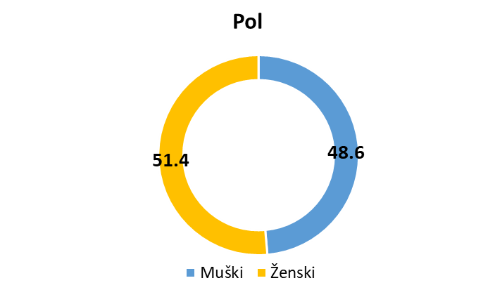

Iz prethodno predstavljene slike možemo zaključiti da je približno isti broj ispitanika oba pola.

**Slika 7. Starosna struktura ispitanika**

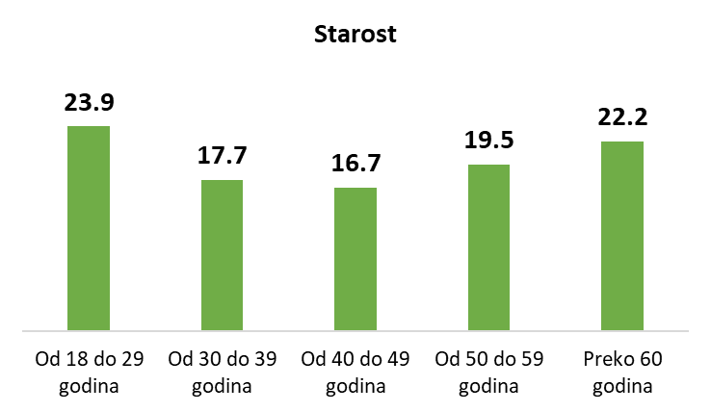

Iz prethodne slike uviđamo da je najveći procenat ispitanika starosne dobi od 18 do 29 godina, kao i preko 60 godina. Istraživanjem je obuhvaćeno najmanje ispitanika starosne dobi od 40 do 49. godina.

**Slika 8. Obrazovanje ispitanika**

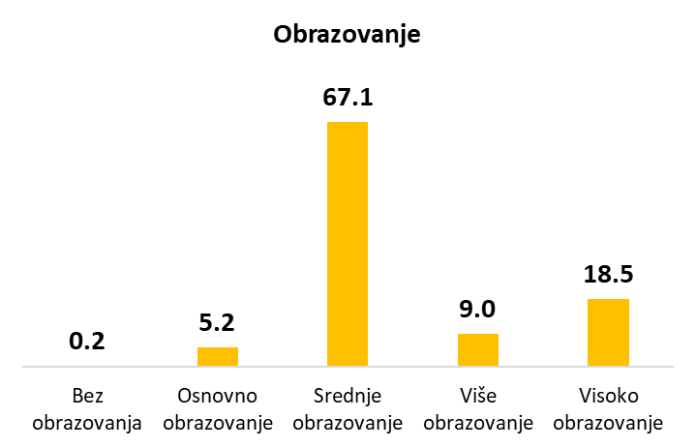

Najveći procenat ispitanika je srednjeg obrazovanja (čak 67,1%), dok je procenat ispitanika bez obrazovanja zanemarljiv.

**Slika 9. Mjesečni prihod domaćinstva**

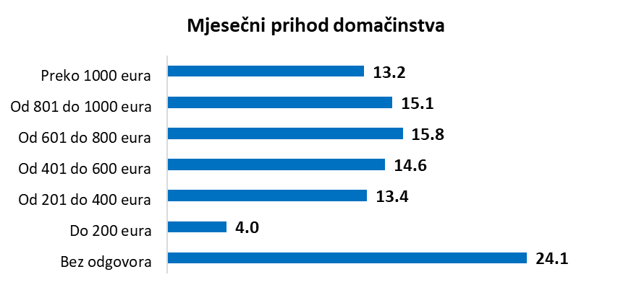

Najveći broj ispitanika nije želio da da odgovor na pitanje koje se ticalo dohotka (24.1), dok je najmanji broj ispitanika sa dohotkom nižim od 200eura. Najveći broj ispitanika je u kategoriji od 601 do 800eura dohotka.

**Slika 10. Pregled odgovora na pitanje o informisanosti o usvajanju Zakona o zaštiti potrošača za 2019. i 2020. godinu**

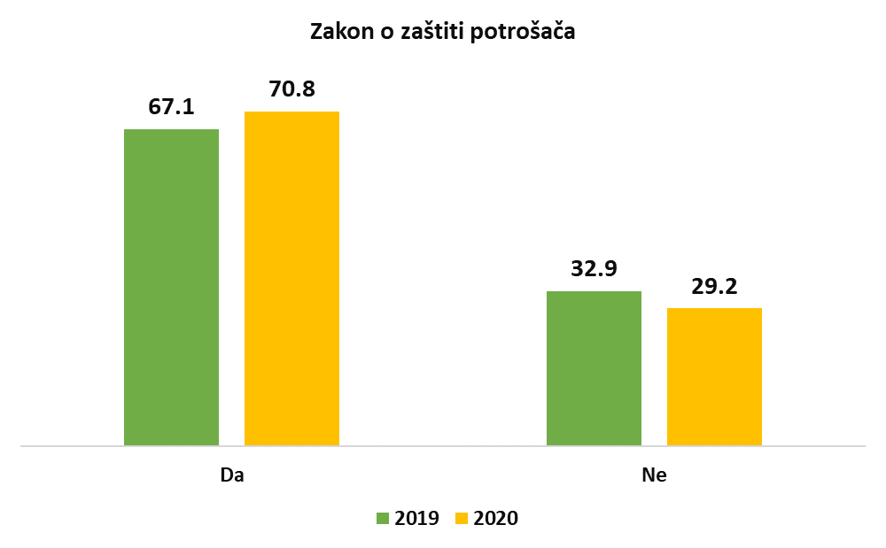

Na prethodnoj slici vidimo da je znatno manji procenat ispitanika u 2020. godini koji nisu upoznati sa usvajanjem Zakona o zaštiti potrošača (29.2) nego što je to bio slučaj u 2019. godini (32.9). što ukazuje na određeni napredak u prepoznavanju date oblasti odnosno njene uređenosti kroz zakonodavni okvir. Svakako, procenat od skoro 30% ispitanika koji nisu upoznati sa postojanjem predmetnog zakona je izuzetno visok i ostavlja prostor i potrebu za dalje aktivnosti na podizanju svijesti građana.

U cilju sticanja detaljnijeg uvida u strukturu ispitanikakoji nisu upoznati sa prethodnim zakonom, u smislu pola, starosti, obrazovanja i prihoda slijedi pripremljen je prikaz 1.

**Prikaz 1. Struktura ispitanika po polu, starosti, obrazovanju i dohotku u vezi sa pitanjem o usvajanjem Zakona o zaštiti potrošača**



Sa činjenicom da je Crna Gora usvojila Zakon o zaštiti potrošača, u procentima većim od prosjeka, upoznati su: muškarci, ispitanici starosti od 50-59 godina, zatim ispitanici sa visokim obrazovanjem, te građani čiji su mjesečni prihodi od 601 do 800 eura i ispitanici iz Južne regije. *S druge strane, oni koji nisu upoznati sa ovom činjenicom su: žene, ispitanici mlađe životne dobi, građani sa osnovnim obrazovanjem, anketirani sa najnižim primanjima, kao i anketirani iz Sjeverne regije.*

**Slika 11. Pregled odgovora na pitanje ,, U kojoj mjeri su građani Crne Gore upoznati sa Zakonom o zaštiti potrošača?“,** **pregled odgovora za 2019. i 2020. godinu**

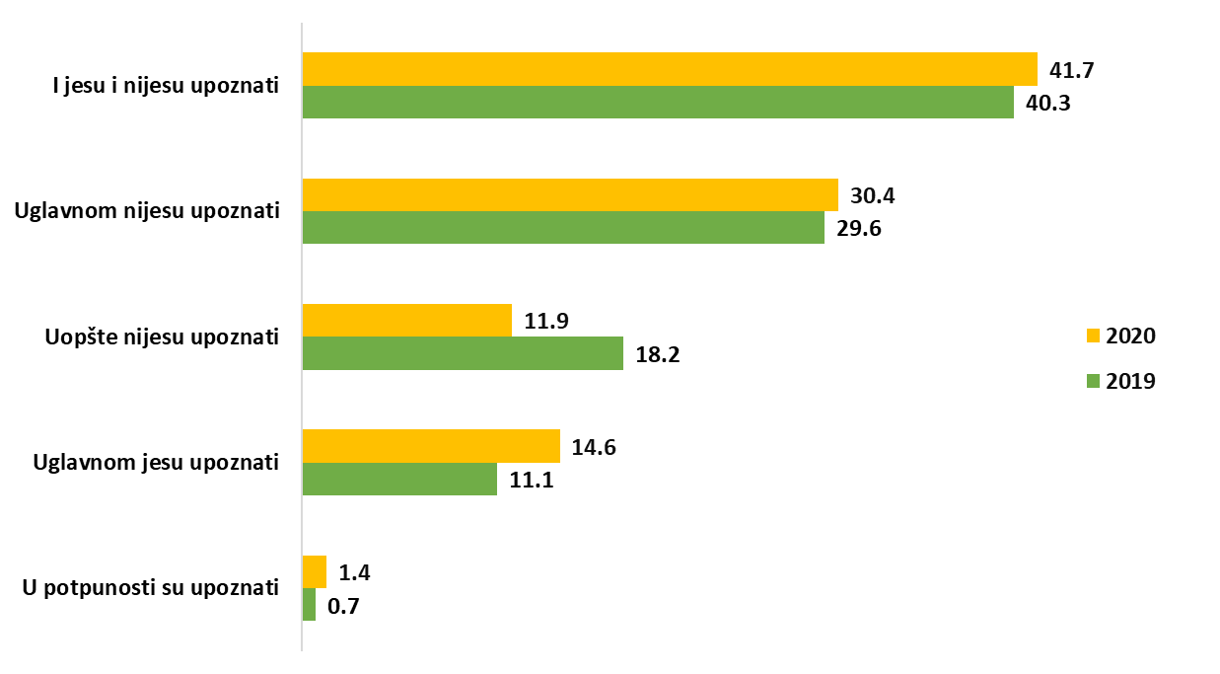

*Najveći procenat ispitanika*, i u ovom istraživanju, (zbirno-42,3%) *ima percepciju da građani Crne Gore uglavnom ili uopšte nijesu upoznati sa Zakonom o zaštiti potrošača*, dok 41.7% anketiranih smatra da crnogorski građani i jesu i nijesu upoznati sa ovim zakonom. U istraživanju iz 2019. godine oko 12.0% ispitanika procjenilo je da su građani Crne Gore uglavnom ili u potpunosti upoznati sa Zakonom o zaštiti potrošača, dok je taj procenat u ovom istraživanju 16%, pa se zaključuje da je ostvaren manji napredak.

**Slika 12. Pregled odgovora na pitanje ,, u kojoj mjeri se u Crnoj Gori poštuje Zakon o zaštiti potrošača?“, pregled odgovora za 2019. i 2020. godinu**

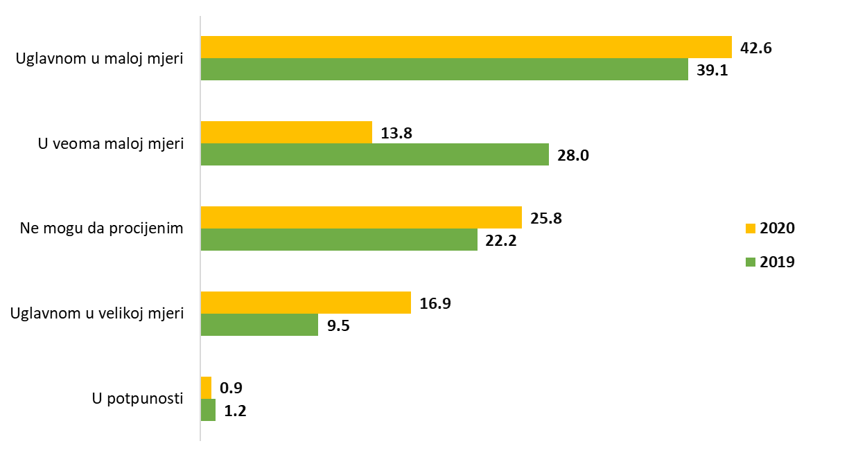

Upoređujući rezultate istraživanja iz 2020. godine i onog iz 2019. uočava se da je došlo do značajnijih pomjeranja u percepciji građana o tome u kojoj mjeri se poštuje Zakon o zaštiti potrošača. *Značajno je porastao procenat ispitanika koji smatraju da se Zakon uglavnom u velikoj mjeri poštuje, a paralelno se skoro prepolovio procenat ispitanika koji su odgovorili da se ovaj Zakon u veoma maloj mjeri poštuje*. Međutim i dalje je prisutan relativno visok procenat onih koji smatraju da se ovaj Zakon uglavnom u maloj mjeri poštuje **(42.6%).**

**Slika 13. Pregled odgovora na pitanje ,,Molimo vas da navedete neka od potrošačkih prava kojih se možete sjetiti“,** **pregled odgovora za 2019. i 2020. godinu**

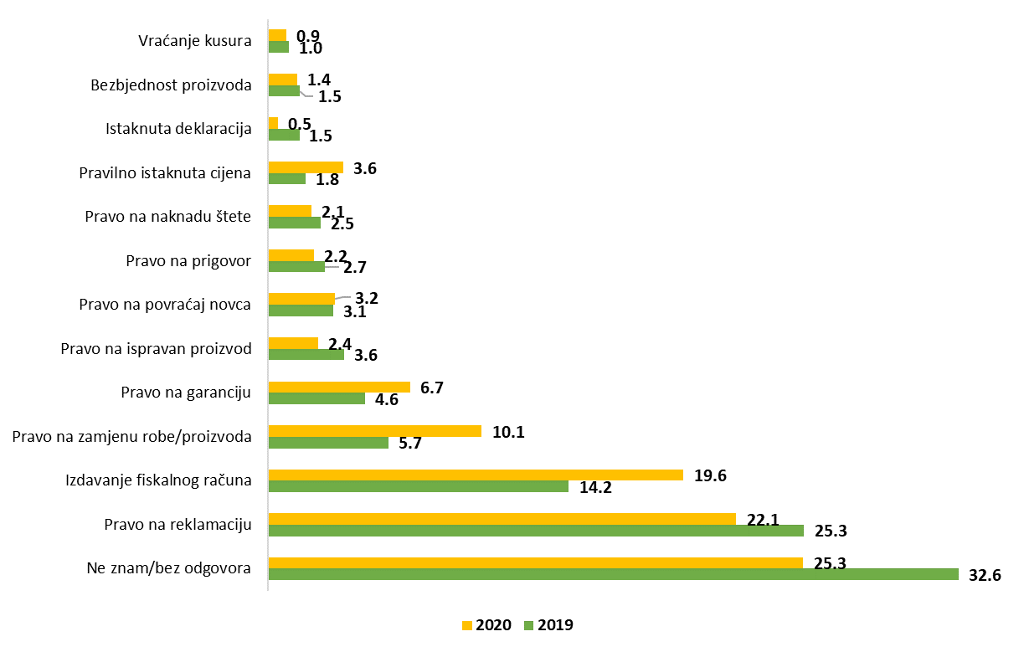

Posmatrajući prethodnu sliku zaključujemo da je *procenat ispitanika koji se ne mogu sjetiti nijednog potrošačkog prava dosta veliki*, iako je u 2020. došlo do smanjenja u odnosu na 2019. godinu (u 2020. iznosi 25.3, dok je u 2019. iznosio 32.6). Ono što je posebno zanimljivo pomenuti jeste to da je pravo na reklamaciju[6] prepoznato kao jedno od zastupljenijih među ispitanicima, iako je procenat niži u 2020. nego u 2019. godini (u 2019. 25.3, u 2020. 22.1). Nakon ovog prava najzastupljenije, odnosno najprepoznatije među ispitanicima je i pravno na izdavanje fiskalnog računa, koje u 2020. godini prepoznaje veći broj ispitanika nego u 2019. (2020. godine 19.6, a 2019.godine 14.2). *Najmanji procenat je onih ispitanika koji vraćanje kusura, istaknutu deklaraciju i bezbjednost proizvoda prepoznaju kao svoja prava.* Ovdje je važno pomenuti i to da je manji procenat ispitanika u 2020. godini (2.4) pravo na ispravan proizvod prepoznao kao potrošačko pravo nego u 2019. godini (3.6), što je slučaj i sa pravom na naknadu štete (2.1 u 2020, a 2.5 u 2019.), i pravom na prigovor (u 2020. godini2.2, a u 2019. 2.7). Pohvalno je što je broj ispitanika koji prepoznaju pravo na zamjenu robe u 2020. godini porastao skoro duplo (sa 5.7 na 10.1), pravo na garanciju (sa 4.6 na 6.7) i pravo na pravilno istaknutu cijenu duplo (sa 1.8 na 3.6 u 2020).

**Slika 14. Odgovor na pitanje ,,** **Sa kojom vrstom robe, po Vašem mišljenju, se javlja najviše problema kada je u pitanju kršenje prava potrošača?“, pregled odgovora za 2019. i 2020. godinu**

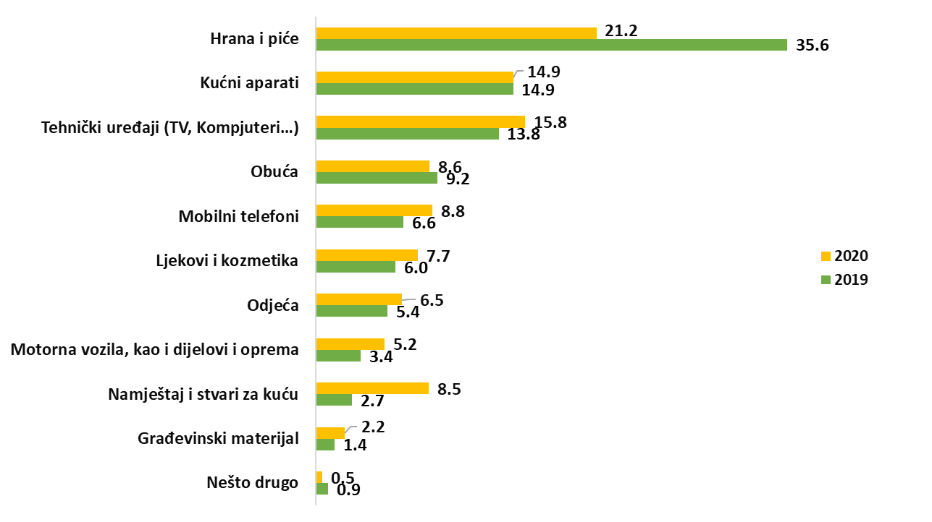

Najveći procenat ispitanika je odgovorio da su kupovina hrane i pića, kupovina kućnih aparata i tehničkih uređaja najčešći povodi kršenja prava potrošača, s tim što je, u ovom istraživanju, primjetan trend značajnog pada odgovora da su hrana i piće najčešći problemi u kršenju prava potrošača.

**Slika 15. Odgovor na pitanje ,,Sa kojom vrstom usluge, po Vašem mišljenju, se javlja najviše problema kada je u pitanju kršenje prava potrošača?“, pregled odgovora za 2020. i 2019. godinu**

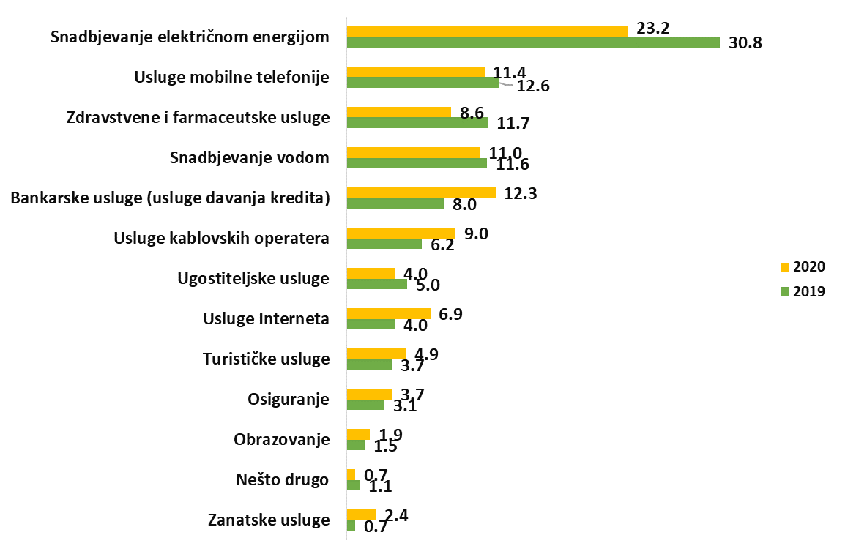

Kada je u pitanju pružanje usluga, *najčešći povod za kršenje prava potrošača je snadbjevanje električnom energijom, usluge mobilne telefonije, usluga snadbjevanja vodom i bankarske usluge*, s tim da je, u istraživanju 2020. godine došlo do pada frekvencije odgovora da se snadbijevanje električnom energijom javlja kao najčešći problem u kršenju prava potrošača. Ovo ukazuje na dodatni prostor za unapređenje predmetnih usluga ali i informisanja potrošača o njihovim pravima u predmetnim uslugama.

**Slika 16. Pregled odgovora na pitanje ,,Da li ste se obraćali državnim organima (Uprava za inspekcijske poslove, Ministarstvo ekonomije, Regulatorna agencija za energetiku, Agencija za elektronske komunikacije…) za zaštitu Vaših potrošačkih prava?“**

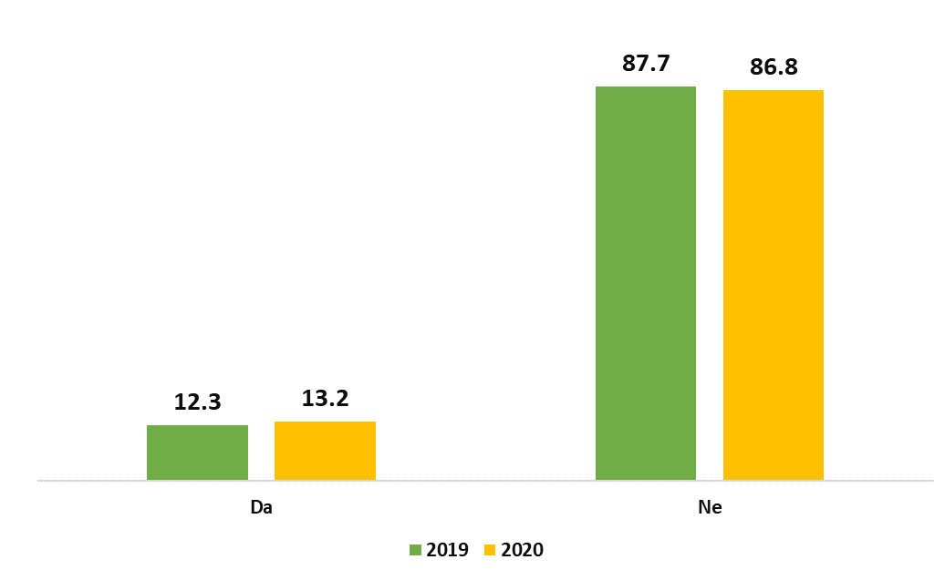

Kao što se može vidjeti iz prethodne slike, najveći procenat ispitanika, oko 87%, nije se obraćao državnim organima za zaštitu potrošačkih prava.

**Slika 17. Pregled odgovora na pitanje ,, Kako bi ocijenili rad inspekcijskih organa u rješavanju potrošačkih žalbi?“**

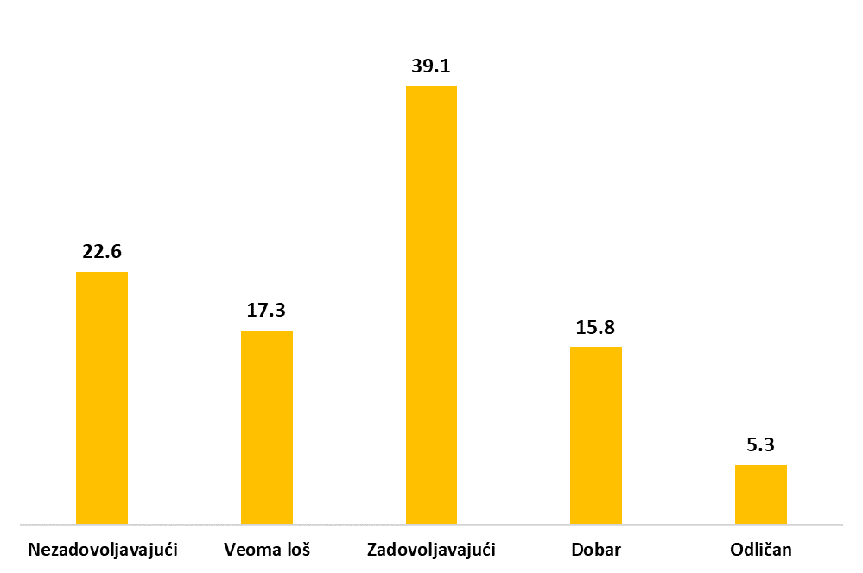

U najvećem procentu (39.1%) anketirani građani su ocijenili rad inspekcijskih organa kao zadovoljavajući. Inače, oko 60% ispitanika je rad inspekcijskih organa ocijenila pozitivnom ocjenom (zadovoljavajuće+dobar+odličan), a oko 40% negativnom ocjenom (nezadovoljavajući+veoma loš). Ovo pitanje nije bilo dio istraživanja sprovedenog 2019. godine, pa shodno tome nije moguće vršiti poređenje sa 2020. godinom.

**Slika 18. Pregled odgovora na pitanje ,, Koliko često kupujete proizvode i usluge putem Interneta ili van poslovnih prostorija trgovca?“**

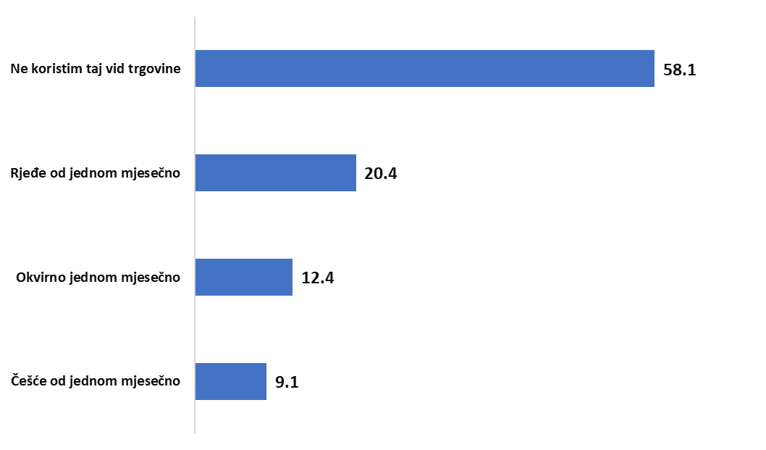

U najvećem procentu (58.1%) anketirani građani[7] su odgovorili da ne kupuju proizvode i usluge putem Interneta. Svaki peti ispitanik je odgovorio da kupuju rjeđe od jednom mjesečno (20.4%), a zatim slijede odgovori: okvirno jednom mjesečno (12.4%) i češće od jednom mjesečno (9.1%). Ovo pitanje nije bilo u zastupljeno u istraživanju iz 2019. godine i zato nije moguće vršiti poređenje rezultata. Ovdje treba napomenuti da se ponašanje potrošača u ogromnoj mjeri promijenili tokom 2021. godine, zbog situacije sa pandemijom izazvanom COVID – 19.

**Slika 19. Pregled odgovora na pitanje ,, Da li znate u kom roku potrošač može jednostrano da raskine ugovor zaključen na daljinu (online) ili van poslovnih prostorija trgovca?“**

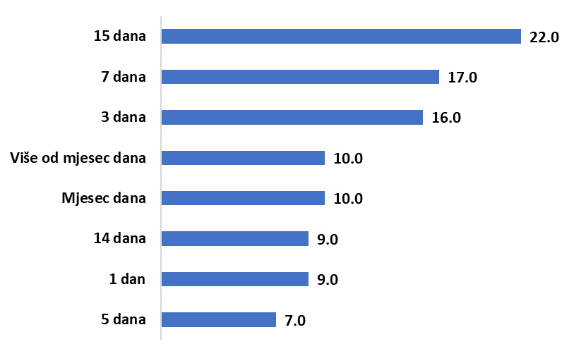

*Najvećem procentu ispitanika (90.1%) nije poznato u kom roku potrošač može jednostrano da raskine ugovor zaključen na daljinu (online) ili van poslovnih prostorija trgovca.* Oni ispitanici kojima je poznat rok (9.9%) odgovorili su, u najvećem procentu, da taj rok iznosi 15 dana (22.0%), zatim da je taj rok 7 dana (17.0%). Ovo pitanje nije bilo sadržano u istraživanju za 2019. te shodno tome nije moguće izvršiti poređenje.

**Slika 20. Pregled odgovora na pitanje ,, Da li smatrate da potrošači u Crnoj Gori uživaju isti stepen zaštite kao i potrošači u EU?“**

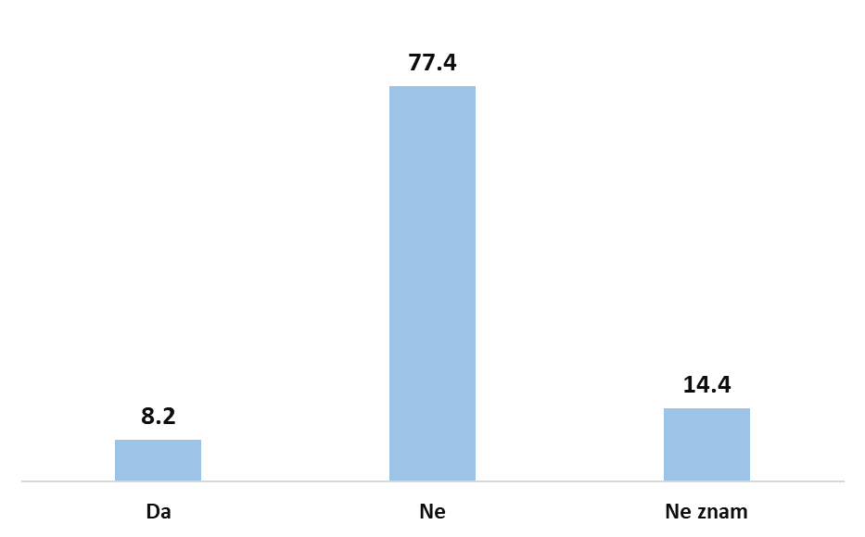

**Slika 21. Pregled odgovora na pitanje ,, Da bi potrošač ostvario svoje pravo na prigovor - žalbu potrošača, da li je dužan da uz istu podnese i račun?“**

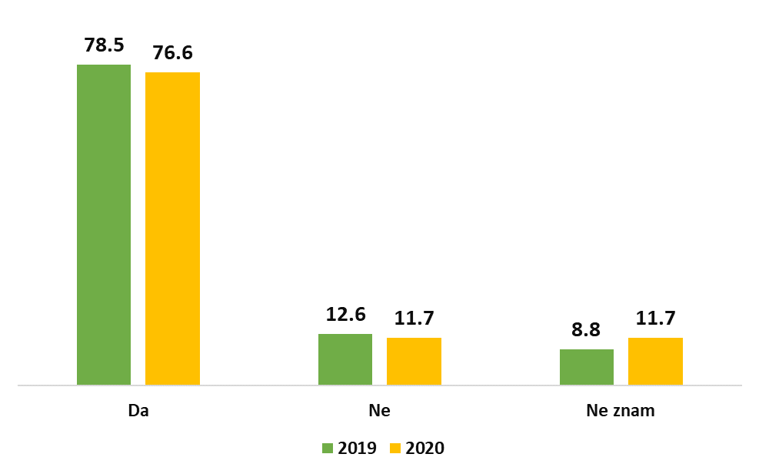

Rezultati ovog istraživanja, kao i rezultati istraživanja iz 2019. godine, pokazuju da je najveći procenat ispitanika, čak 76.6, odgovorio da je *potrošač dužan da uz prigovor ili žalbu podnese i račun za kupljeni proizvod ili pruženu uslugu*, što je izuzetno visok procenat, dok 11.7% ispitanika smatra da podnošenje računa nije uslov za prigovor potrošača i isto toliko ne zna odgovor na ovo pitanje.

**Slika 22. Pregled odgovora na pitanje ,, Da li ste upoznati da, ukoliko u prvih 90 dana od dana preuzimanja robe obavijestite trgovca o nesaobraznosti tj. nedostatku na robi, imate slobodu izbora tj. pravo da po svom izboru zahtjevate opravku ili zamjenu ili umanjenje cijene ili povraćaj plaćenog iznosa?“**

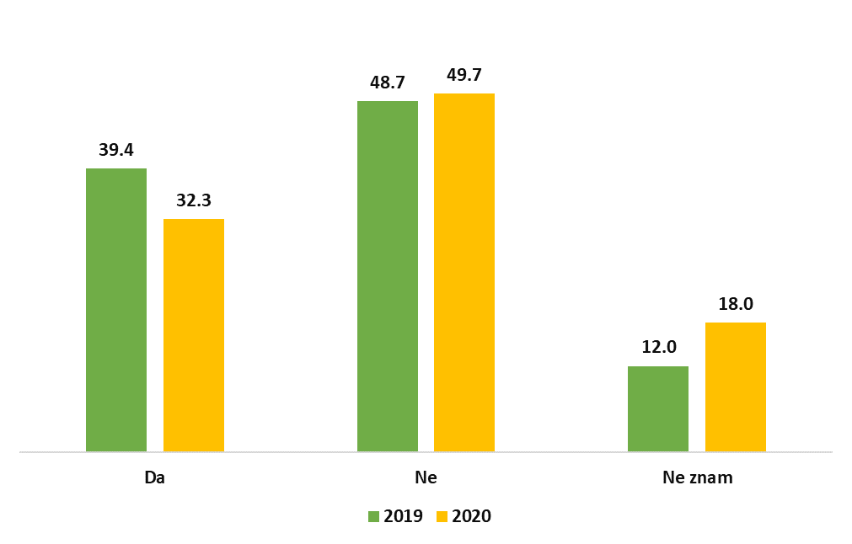

Analizom prethodnih odgovora zaključujemo da *skoro polovina ispitanika nije upoznata* *da, ukoliko u prvih 90 dana od dana preuzimanja robe obavijeste trgovca o nesaobraznosti tj. nedostatku na robi, imaju slobodu izbora tj. pravo da po svom izboru zahtjevaju opravku ili zamjenu ili umanjenje cijene ili povraćaj plaćenog iznosa*. Podaci su približno isti i u 2019. i u 2020. godini. Nešto oko 1/3 ispitanika upoznato je sa ovim potrošačkim pravom.

**Slika 23. Pregled odgovora na pitanje koje se odnosi na način informisanja o pravima potrošača**

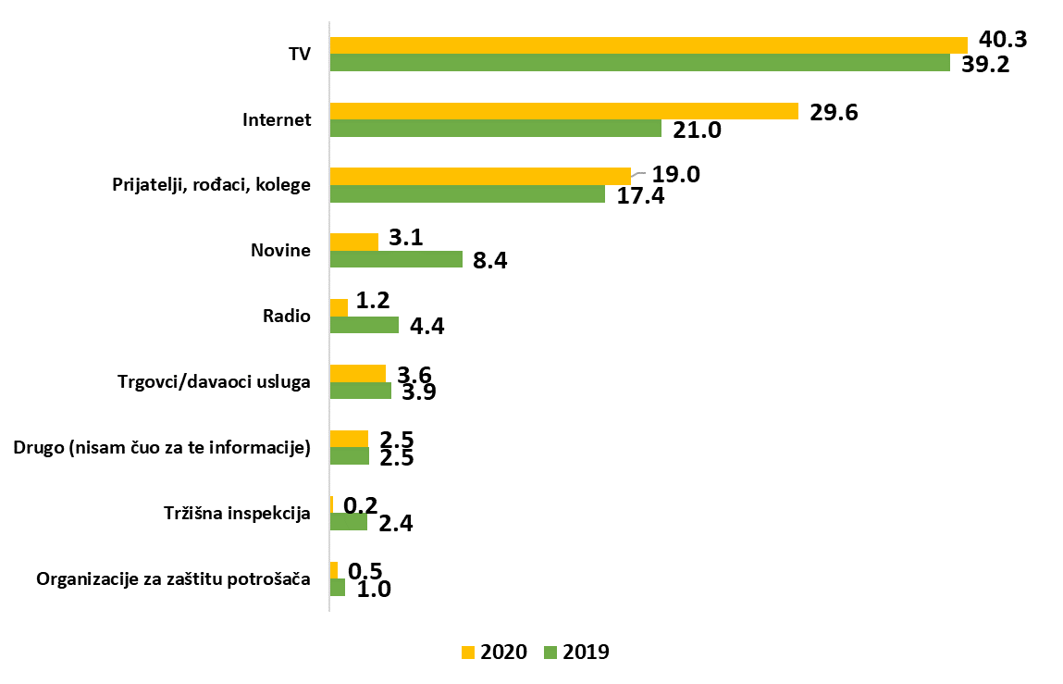

Najveći procenat ispitanika (40.3%) o pravima potrošača se informisao putem TV-a, a zatim, putem interneta (29.6%) koji bilježi rast, te preko prijatelja, rođaka, kolega (19,0%).

**Shodno svemu navedenom možemo izdvojiti neke od glavnih zaključaka predmetnog istraživanja, koji su značajni za dalji razvoj predmetne oblasti:**

• Najveći broj ispitanika (70.8%) upoznat je da je u Crnoj Gori donijet Zakon o zaštiti potrošača. Upoređujući rezultate ovog istraživanja sa rezultatima istraživanja iz 2019. godine primjećuje se da je došlo do malog povećanja nivoa upoznatosti građana sa donošenjem Zakom o zaštiti potrošača.

• **Najveći procenat ispitanika**, i u ovom istraživanju**, ima percepciju da građani Crne Gore uglavnom ili uopšte nijesu upoznati sa Zakonom o zaštiti potrošača**, dok 41.7% anketiranih smatra da crnogorski građani i jesu i nisu upoznati sa ovim zakonom.

• Upoređujući rezultate istraživanja iz 2019. i 2020. uočava se da je došlo do značajnijih pomjeranja u percepciji građana o tome u kojoj mjeri se poštuje Zakon o zaštiti potrošača. Značajno je porastao procenat ispitanika koji smatraju da se Zakon uglavnom u velikoj mjeri poštuje, a paralelno se skoro prepolovio procenat ispitanika koji su odgovorili da se ovaj Zakon u veoma maloj mjeri poštuje.

• Oba istraživanja pokazuju da su pravo na reklamaciju i izdavanje fiskalnog računa najbitnija potrošačka prava, a zatim pravo na zamjenu robe/proizvoda.

• **Najveći stepen saglasnosti ispitanika je za tvrdnje da potrošači u Crnoj Gori nemaju dovoljno znanja o zaštiti svojih prava; da potrošači nemaju naviku da traže zaštitu svojih prava kod trgovaca i da je u Crnoj Gori svijest društva o značaju zaštite potrošača nerazvijena.**

• U oba istraživanja, **najveći procenat ispitanika je odgovorio da su kupovina hrane i pića, kupovina kućnih aparata i tehničkih uređaja najčešći povodi kršenja prava potrošača, s tim što je, u ovom istraživanju, primjetan trend značajnog pada odgovora da su hrana i piće najčešći problemi u kršenju prava potrošača.**

• U oba istraživanja, **kada je u pitanju pružanje usluga, najčešći povod za kršenje prava potrošača je snadbjevanje električnom energijom, usluge mobilne telefonije, usluga snadbjevanja vodom i bankarske usluge**.

• Najveći procenat ispitanika, **oko 87%, nije se obraćao državnim organima za zaštitu potrošačkih prava.**

• Oko 60% ispitanika je rad inspekcijskih organa ocijenila pozitivnom ocjenom (zadovoljavajuće+dobar+odličan), a oko 40% negativnom ocjenom (nezadovoljavajući+veoma loš)

• U najvećem procentu (58.1%) anketirani građani su odgovorili da ne kupuju proizvode i usluge putem Interneta.

• **Najvećem procentu ispitanika (90.1%) nije poznato u kom roku potrošač može jednostrano da raskine ugovor zaključen na daljinu (online) ili van poslovnih prostorija trgovca.**

• **Najveći procenat ispitanika (77.4%) smatra da potrošači u Crnoj Gori ne uživaju isti stepen zaštite kao i potrošači u EU.**

• Rezultati oba istraživanja, pokazuju da **je najveći procenat ispitanika (76.6%) odgovorio da je potrošač dužan da uz prigovor ili žalbu podnese i račun za kupljeni proizvod ili pruženu uslugu.**

• Istraživanje sprovedeno 2019. godine, ali i 2020. pokazuje da **skoro polovina ispitanika nije upoznato da, ukoliko u prvih 90 dana od dana preuzimanja robe obavijeste trgovca o nesaobraznosti tj. nedostatku na robi, imaju slobodu izbora tj. pravo da po svom izboru zahtjevaju opravku ili zamjenu ili umanjenje cijene ili povraćaj plaćenog iznosa.**

• U istraživanjima iz ovje posmatrane godine, najveći procenat ispitanika (40.3%) za informacije o pravima potrošača je čuo putem TV-a, a zatim, putem interneta (29.6%) koji bilježi rast, te preko prijatelja, rođaka, kolega (19,0%).

### 2.3. Zaštita potrošača u digitalnom okruženju

Glavni preduslov za razvoj i širenje elektronske trgovine, kao neizostavne odlike današnjice, posebno nakon situacije izazvane pandemijom COVID 19, jeste digitalizacija. Iako je Crna Gora u poređenju sa zemljama okruženja veoma malo tržište, evidentno je da se moralo prilagoditi nastalim promjenama.

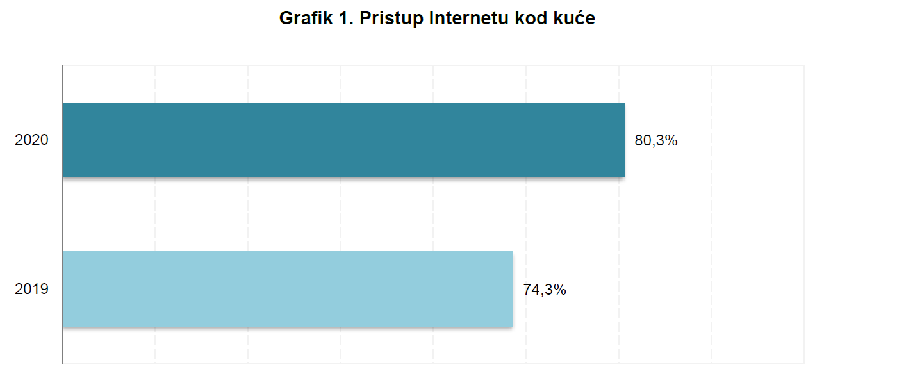

*Izvor: Upotreba informaciono-komunikacionih tehnologija u Crnoj Gori u 2020. godini, Izvještaj Uprave za statistiku – Monstata, oktobar 2020, str. 1*

Iz prethodnog prikaza možemo zaključiti da je u razdoblju od 2019. do 2020., godine broj korisnika koji imaju pristup Internetu od kuće porastao za čak 6%.

S obzirom da je današnji živozt nezamisliv bez pametnih mobilnih telefona, koji umnogome olakšavaju svakodnevni život i obaveze, ne iznenađuje ni podatak da je broj korisnika koji Internetu pristupaju preko mobilnih telefona u 2020. godini skoro 100% (96,9%)[8].

**Grafik 2. Lica koja su koristila internet**

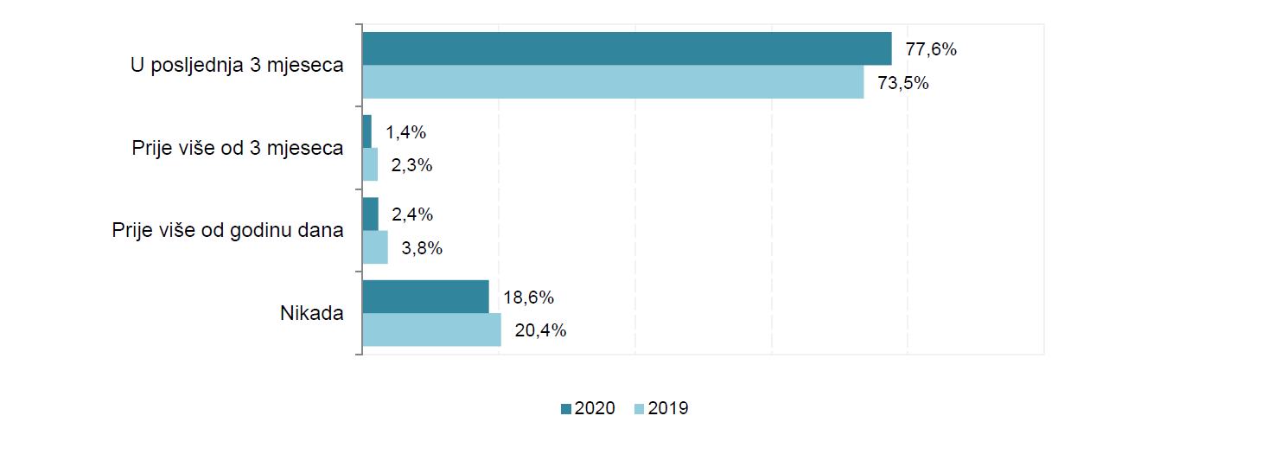

*Izvor: Upotreba informaciono-komunikacionih tehnologija u Crnoj Gori u 2020. godini, Izvještaj Uprave za ststistiku – Monstata, oktobar 2020, str. 5*

Posmatrajući prethodni grafik zaključujemo da je broj korisnika u posljednja posmatrana 3 mjeseca 2020. godine (izvještaj je iz oktobra, dakle zaključujemo da je riječ o julu, avgustu i spetembru 2020. godine) skoro 77.6%, što je izuzetno visok procenat u poređenju sa korisnicima koji su internet posljednji put koristili prije više od 3 mjeseca ili prije godinu dana. U izvještaju Monstata urađena je i dodatna razrada predmetnih podataka kako bi se ustanovilo u kom obimu i koja starosna i polna struktura ispitanika koristi Internet. Zaključuje se da su lica koja su izjavila da koriste internet u posljednja 3 mjeseca zapravo oni koji ti čine svakog dana, i da je procenat žena 88,9%, a najdominantnije su starosne dobi od 16 do 24 godine (100%), zatim od 25 do 34 (98,9) i 35 do 44 (95,3%).

**Grafik 3. Procentualni prikaz individualnih korisnika Interneta u Crnoj Gori od 2004. do 2020. godine**

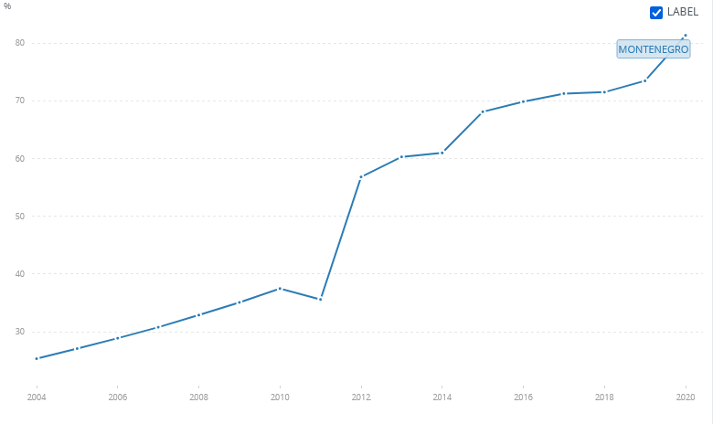

*Izvor:* [*https://data.worldbank.org/indicator/IT.NET.USER.ZS?end=2020&locations=ME&start=2004&view=chart*](https://data.worldbank.org/indicator/IT.NET.USER.ZS?end=2020&locations=ME&start=2004&view=chart)

Iz prethodnog prikaza uočavamo da je broj individualnih korisnika interneta od 2004. godine do 2020. porastao sa 25.5% koliko ih je bilo u 2004. na 81.37% koliko ih ima u 2020. godini. Shodno tome može se zaključiti da je u posljednjih 16 godina došlo do ogromne ekspanzije u vezi sa digitalizacijom i da je sasvim očekivan trend sve veće zastupljenosti elektronske trgovine, na koju je dodatno uticala situacija sa pandemijom. Naime, pandemija je izazvala naglo usporavanje svih privrednih djelatnosti i učinila uobičajene aktivnosti nebezbjednim, a za šta su svi akteri privrede bili i više nego nespremni, naročito na tržištu Crne Gore, koje je više tradicionalno orijentisano. S obzirom na razna ograničenja kako kretanja, tako i radi izbjegavanja gužvi u prodavnicama, ali i drugim objektima namijenjenim za plaćanje npr usluga električne energije, vode, komunalija i sl., otvorio se prostor za sve veće interesovanje za elektronsku trgovinu. Na taj način, preduzeća su u određenoj mjeri nastavljala da obezbjeđuju određeni prihod, a potrošači da iz udobnosti svog doma obezbijede sve potrebno za zadovoljenje osnovnih životnih potreba. Pandemija COVID 19 je zapravo dala podvrdu značaja i vrijednosti informacionih tehnologija za obezbjeđivanje odvijanja ekonomskih aktivnosti čak i u nezamislivo ograničenim uslovima i uprkos smanjenju kretanja dobara i ljudi. Poslovi su nastavili da se odvijaju od kuće posredstvom različitih platformi za komunikaciju i video sastanke uz pomoć interneta. Shodno tome digitalizacije je u ogrmonoj mjeri umanjila štetu koju je izazvala pandemija u smislu normalnog odvijanja ekonosmke aktivnosti. Sve to je utabalo put za trajnu promjenu nekih obrazaca ponašanja kao što je plaćanje računa online ili obavljanje određenih online kupovina, koje su ranije bile nezamislive i ne baš popularne naročito među starijom populacijom, koja se teško prilagođavala promjenama, ali i među kojom je procenat nedovoljno informatički pismenih na značajnom nivou.

**Grafik 4. Prikaz online kupovina za Crnu Goru i zemlje regiona u 2015. godini**

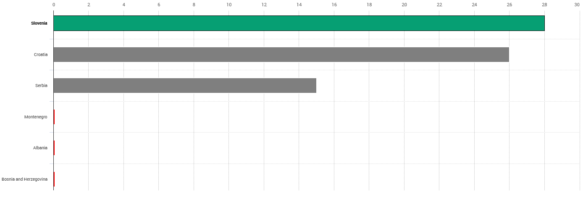

*Izvor: Evrostat*

Iz prethodnog prikaza uočavamo da je procenat kupovina obavljenih preko interneta u Crnoj Gori u 2015. godini veoma zanemarljiv, skoro da i nema takvih kupovina, što je, takođe, situacija sa Srbijom i Bosnom i Hercegovinom.

**Grafik 5. Prikaz online kupovina za Crnu Goru i zemlje regiona u 2019. godini**

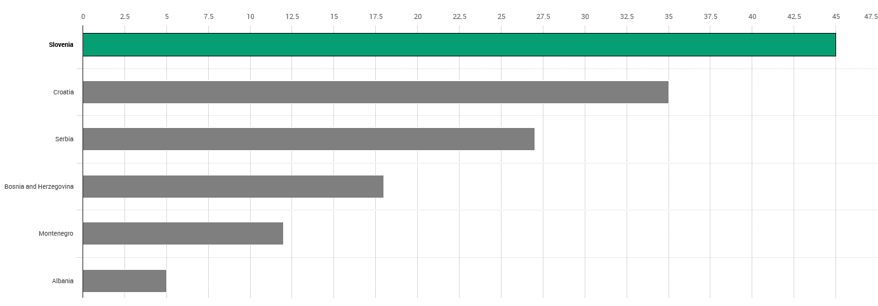

*Izvor: Evrostat*

U 2019. godini se situacija znatno mijenja u poređenju sa 2015. godinom, kao što se može uočiti posmatrajući Grafik 5. Naime, u Crnoj Gori se skoro 12.5 % kupovina obavlja preko Interneta. Ovo jeste manji procenat nego u preostalim zemljama regiona, osim u slučaju Albanije, ali ovdje treba imati u vidu da je 2019. godina još uvijek bila godina u kojoj nije bilo promjena u ponašanju potrošača izazvanih pandemijom. Takođe, ovdje je naročito važno naglasiti da među potrošačima ne postoji dovoljan nivo informisanosti o načinu obavljanja kupovine poseredstvom Interneta, kao i postojanje bojazni od mogu'ih prevara i obmana.

Kao što je poznato, elektronska trgovina je moderan kanal prodaje, koji nudi veliki broj prednosti i potrošaču i trgovcu. Pristup proizvodima je mnogo lakši, način kupovine je mnogo udobniji, a nisu rijetke ni niže cijene proizvoda ili posebne prodajne pogodnosti, za kupovinu obavljenu online. Svakako, kao i u slučaju tradicionalne kupovine, postoje određeni rizici. Jedan se odnosi na postojanje i primjenu zakonodavstva iz oblasti elektronske trgovine, a drugi na mogućnost prevara potrošača putem interneta. Prevare mogu biti u vezi sa neisporukom proizvoda do krajnjeg kupca, nesaobraznost proizvoda, obmanjujuće oglašavanje i netačno predstavljene karakteristike samog proizvoda, prevare u vezi sa kreditnim i debitnim karticama, krađe identiteta i sl. Ono što predstavlja posebno otežavajuću okolnost odnosi se na to da potrošač prilikom online kupovine na raspolaganju ima obično samo fotografiju proizvoda i kratak opis/specifikaciju istog, zbog čega je veoma lako da isti po kupovini bude okarakterisan kao nesaobrazan.

Sprovođenje aktivne zaštite potrošača u elektronskoj trgovini zahtijeva ciljan i konkretan inspekcijski nadzor za čije sprovođenje su potrebni određeni resursi. To znači da sprovodioci nadzora moraju biti adekvatno obučeni, moraju posjedovati specijalizovane protokole i metodologiju posebno namijenjenu za ovu vrstu nadzora, ali i odgovarajuće hardverske i softverske resurse.

S obzirom da se u narednom periodu očekuje povećanje broja potrošača koji kupuju putem Interneta, neophodno je u narednom periodu posebnu pažnju usmjeriti na obezbjeđivanje adekvatnih zakonodavnih temelja u ovoj oblasti, ali i osiguravanja visokog nivoa informisanosti potrošača o njihovim pravima i potencijalnim prevarama koje mogu nastupiti prilikom ove vrste kupovine.

### 2.4. Analiza zainteresovanih strana

U cilju utvrđivanja odnosa zainteresovanih strana prema predmetnom strateškom dokumentu kao i zbog ocjenjivanja njihovog interesa i uticaja (snage) u narednoj tabeli predstavljeni su zaključci dobijeni prethodno sprovedenom analizom.

Tabela 2. Zainteresovane strane

|  |  |  |  |  |
| --- | --- | --- | --- | --- |
| Zainteresovana strana | | Odnos prema strateškom dokumentu | Interes (ocjena od 1 do 5) | Uticaj/snaga (ocjena od 1 do 5) |
| Javni sektor (Vlada, resori javne službe, državne agencije, uprave i organizacije, lokalna samouprava) | | Vlada ima veliki interes i veliki uticaj u vezi sa predmetnom politikom, kao i pripremom i implementacijom samog strateškog dokumenta. Krovna institucija Ministarstvo ekonomskog razvoja je nosilac svih aktivnosti, dok su ostali resori uključeni u implementaciju pojedinačnih aktivnosti. U određenim slučajevima aktivnosti vezanih za potrošačka prava usko vezana za pojedinačne oblasti nosioci mogu biti i druge institucije. Državne institucije, agencije i organizacije takođe učestvuju u implementaciji pojedinačnih aktivnosti i omogućavaju razvoj i unapređenje situacije u oblasti zaštite potrošača. Lokalna samouprava takođe predstavlja ključnog aktera na nižem nivou, u smislu opština i praćenja i rješavanja pitanja potrošačkih prava sa lokalnog nivoa. | 5 | 5 |
| Evropska unija | | Ogroman interes sa aspekta pregovora na putu ka pridruživanju Crne Gore EU. NPZP omogućava dalji napredak u predmetnoj oblasti, što je od posebnog značaja za sam proces. | 5 | 5 |
| Privatni sektor (tradicionalni i online trgovci) | | Eksterni akteri na koje će strateški dokument imati pozitivan uticaj kroz obezbjeđivanja stvaranja većeg nivoa povjerenja i lokjalnosti sa potrošačima. Njihov interes je veliki, a uticaj je srednji. | 4 | 3 |
| Civilni sektor | Građani-potrošači | Najveći uticaj predmetni strateški dokument ima na građane i priprema se i implementira radi obezbjeđivanje većeg stepena poštovanja njihovih prava i omogućavanja jednostavnije i sigurnije kupovine. Njihov interes je ogroman, a uticaj srednji. | 5 | 3 |
| NVO sektor | NVO su veoma značajne za implementaciju predmetne politike, ali i za obezbjeđivanje podrške građanima. Njihov uticaj je ogroman, a njihov interes veliki. Takođe, ključni akteri u okviru isntituta kolektivnih tužbi. | 4 | 5 |
| Mediji | | Veoma važna grupa stejkholdera sa aspekta uticaja koji imaju, dakle ogroman uticaj na implementaciju same politike ( i strateškog dokumenta), a interes srednji. | 3 | 5 |
| Obrazovne institucije | | Veoma važne za unapređenje oblasti zaštite potrošača i za podizanje svijesti potrošača o njihovim pravima, posebno sa aspekta edukovanja mlađih kategorija potrošača kako bi se razvila kultura ostvarivanja potrošačkih prava od najranije dobi. Njihov uticaj je veliki, a interes na srednjem nivou. | 3 | 4 |

Iz prethodne tabele možemo da zaključimo da je Vlada države odnosno njeni resori (Ministarstvo ekonomskog razvoja kao nosilac politike zaštite potrošača i ostali resori kao ključni akteri u implementacijii same politike) ona zainteresovana strana koja ima visok nivo moći i interesovanja za razvoj predmetne politike. Takođe, politički akteri zajedno sa ostalim ministarstvima nadležnim za prava potrošača proizašla iz specifičnih oblasti imaju visok nivo moći kao i interesovanja. Takođe, opredijeljenost vlade za članstvo u EU, još jedan je važan element sa aspekta analize zainteresovanih strana. Kako je predmetna politika tretirana poglavljem 28 Zaštita potrošača i zdravlje, to joj daje na značaju i utiče na stvaranje većeg interesa u razvoju i dostizanju potpune usaglašenosti sa pravnom tekovinom i standardima EU u ovoj oblasti, jer je i to jedan od preduslova za sticanje članstva. S obzirom da je Crna Gora kandidat za članstvo, evidentan je interes i uticaj EU u vezi sa predmetnom politikom, te je ona zainteresovana strana koja ima ogroman uticaj i ogroman interes u ovoj oblasti. Izvještaji i preporuke koje daje su od ogromnog značaja za dalji put Crne Gore ka pristupanju, uzimajući u obzir sva poglavlja, među kojima je i 28. kada je riječ o privatnom sektoru, koji se odnosi na trgovce kako one koji posluju isključivo tradicionalno, tako i na one koji se opredjeljuju i za tradicionalni i za online način prodaje, a ima i onih koji se bave samo online prodajom, predstavlja drugu stranu ugovorno-interesnog odnosa koja treba da omogući potrošaču ostvarivanje prava sa jedne strane, odnosno spriječi radnje koje bi mogle da dovedu do kršenja prava potrošača, sa druge strane. Premda još uvijek nivo svijesti i na strani privatnog sektora nije na zadovoljavajućem nivou, trgovci su sve više svjesni značaja koji ova oblast ima za uspostavljanje lojalnog odnosa sa potrošačima, čime nastoje povećati svoju konkurentnost i stvoriti bolju repitaciju svog preduzeća. Građani predstavljaju najvažniju interesnu grupu, jer se sama politika i predmetni dokument upravo direktno odnose na njih kao potroače. Samim tim njihov interes za implementaciju predmetnog dokumenta, a i politiki je ogroman. Sa druge strane, građani još uvijek nisu dovoljno informisani, niti verzirani za aktivnije djelovanje po pitanju ostvarivanja svojih prava, što je vjerovatno posljedica nekih ranije usvojenih obrazaca ponašanja, ali i nepostojanja dovoljno znanja kao ni motivisanosti da se u slučaju bilo kojeg pokušaja kršenja njihovih prava preduzmu potrebni koraci. NVO sektor, odnosno udruženja potrošača igraju ogromnu ulogu u podizanju svijesti potrošača o pravima, pravnom savjetovanju i u krajnjem zaštiti kolektivnih interesa potrošača, što je veoma značajno sa aspekata unapređenja sistema zaštite potrošača. Oni takođe pokazuju ogroman interes i odazivaju se na pozive koji uključuju konsultovanje zainteresovane javnosti i predlaganje članova u radna tijela koja se bave ovom tematikom. Veliki je broj inicijativa i projekata koje implementiraju, a u proteklom periodu su čak podnijeli i prvu kolektivnu tužbu, što je veoma pohvalno. Mediji su veoma važni za podizanje svijesti javnosti o ovoj oblasti, odnosno kako o aktivnostima koje nadležne institucije preduzimaju u cilju stvaranja efikasnije zaštite potrošačkih prava, tako i u cilju upoznavanja samih potrošača sa njihovim pravima. Njihov interes je još uvijek na nedovoljno visokom nivou iako su u proteklom periodu realizovane određene tematske emisije koje su bile posvećene upravo ovoj oblasti. Obrazovne institucije, čak i shodno Zakonu o zaštiti potrošača, igraju ogromnu ulogu u unapređenju znanja i obučavanju različitih grupa građana o njihovim pravima kao potrošača. Posebno su značajni sa aspekta podizanja svijesti mlađih generacija o ovoj veoma važnoj oblasti. Iako postoji zakonodavni prostor za veći angažman obrazovnih institucija kroz organizovanje posebnih edukativnih programa na ovu temu, još uvijek nijedan nije realizovan.

### 2.5. SWOT analiza

U cilju boljeg razumijevanja trenutnog stanja u oblasti zaštite potrošača, pripremljena je SWOT analiza, koja je data u tabeli koja slijedi.

**Tabela 3. SWOT analiza**

|  |  |
| --- | --- |
| Snage | Slabosti |
| Usvojen Zakon o zaštiti potrošača  Formiran Savjet za zaštitu potrošača[9]  Uspostavljena Direkcija za zaštitu potrošača  Visok procenat transponovanih direktiva iz oblasti zaštite potrošača u nacionalno zakonodavstvo  Operativna aplikacija , »Potrošač »  Veći procenat podnešenih prigovora u odnosu na prethodni trogodišnji period (2018-2020) | Nedovojni kadrovski kapaciteti Direkcije za zaštitu potrošača  Nedovoljna angažovanost članova Savjeta u implementaciji predmetne politike  Niska institucionalna saradnja u cilju zajedničkog djelovanja u implementaciji različitih oblasti potrošačkih prava  Nizak nivo finansijske kontribucije NVO sektoru za realizaciju projekata iz oblasti zaštite potrošača  Nepostojanje savjetovališta za zaštitu potrošača[10]  Nizak stepen angažovanosti lokalne uprave u motivisanju potrošača da ostvare svoje prava  Otežan kontakt sa građanima iz ruralnih područja |
| Šanse | Prijetnje |
| Novi Program zaštite potrošača  Razvoj digitalne trgovine  Povećanje interesovanja za ekološku i zelenu kupovinu i proizvode  Članstvo u EU | Nizak nivo informisanosti potrošača o svojim pravima naročito u pojedinačnim oblastima  Nemotivisanost za ostvarivanje svojih prava  Nedovoljna informatička pismenost  Nepoznavanje internet prevara i obmanjujućih praksi |

# III STRATEŠKI CILJ, OPERATIVNI CILJEVI SA PRATEĆIM INDIKATORIMA USPJEHA

Na bazi prethodno sprovedene analize i razmatranja aktuelne situacije u oblasti zaštite potrošača, kao strateški cilj izdvaja se:

- **Unapređenje sistema zaštite potrošača u Crnoj Gori u skladu sa novim izazovima na svjetskom tržištu radi obezbjeđivanja potpunije zaštite potrošača u skladu sa najboljim praksama Evropske unije**

Za naredni trogodišnji periodu, u cilju doprinosa ostvarenju zadatog strateškog cilja nameću se kao prioritetni sljedeći operativni ciljevi:

1. Obezbjeđen veći stepen zaštite potrošačkih prava i interesa kroz poboljšanje zakonodavnog okvira

2. Unaprijeđeno znanje i informisanost potrošača i trgovaca o njihovim pravima i obavezama kroz informativno-edukativne aktivnosti

3. Uspostavljanje efikasnog sistema saradnje i koordinacije sa različitim stejkholderima značajnim za implementaciju politike zaštite potrošača

Dalja razrada predmetnih ciljeva data je u Tabeli koja slijedi.

**Tabela 4. Pregled operativnih ciljeva sa pratećim indikatorima učinka**

|  |  |  |  |  |
| --- | --- | --- | --- | --- |
| Strateški cilj | **Unapređenje sistema zaštite potrošača u Crnoj Gori u skladu sa novim izazovima na svjetskom tržištu radi obezbjeđivanja potpunije zaštite potrošača u skladu sa najboljim praksama Evropske unije** | | | |
| Operativni cilj 1 | **Obezbjeđen veći stepen zaštite potrošačkih prava i interesa kroz dalje unapređenje zakonodavnog okvira i bolju primjenu važećih instituta zaštite potrošačkih prava** | | | |
| Ključni izazovi koji su u vezi sa ovim ciljem | Ključni izazov odnosi se na proces usaglašavanja teksta predloga akata na nacionalnom nivou sa stavovima SZZ, što direktno utiče na prolongiranje rokova. Takođe, veoma ozbiljan problem predstavlja nedostatak administrativnih kapaciteta, adekvatno obučenog kadra za predmetnu oblast i izostanak kvalitetne i pravovremene međuinstitucionalne saradnje. | | | |
| Ključni nosilac | Ministarstvo ekonomskog razvoja | | | |
| Institucije uključene u realizaciju | Lokalna samouprava, Ministarstvo kapitalnih investicija, Ministarstvo poljoprivrede, šumarstva i vodoprivrede, Ministarstvo unutrašnjih poslova, Ministarstvo javne uprave, digitalnog društva i medija, Ministarstvo zdravlja, Uprava za inspekcijske poslove, Uprava za bezbjednost hrane, veterine i fitosanitarne poslove, Centralna Banka Crne Gore, Agencija za nadzor nad osiguranjem, Regulatorna Agencija za energetiku i regulisane komunalne djelatnosti, Agencija za civilno vazduhoplovstvo, Agencija za elektronske medije, Agencija za elektronske komunikacije i poštansku djelatnost, NVO udruženja | | | |
| Naziv indikatora | | Polazna vrijednost 2021. | Prelazna vrijednost 2023. | Ciljna vrijednost 2024. |
| Indikator učinka 1  Povećanje broja pozitivno riješenih prigovora potrošača u odnosu na broj podnijetih prigovora | | Početna vrijednost biće definisana prije donošenja Programa, trenutno se prikupljaju podaci potrebni za izračunavanje iste | Povećanje za 3% u odnosu na 2021. | Povećanje za 5% u odnosu na 2021. |
| Indikator učinka 2  Povećanje broja podnijeth zahtjeva za vansudsko rješavanje sporova | | 3 | Povećanje za 2 u odnosu na 2021. | Povećanje za 5 u odnosu na 2021. |

|  |  |  |  |  |
| --- | --- | --- | --- | --- |
| Operativni cilj 2 | **Unaprijeđeno znanje i informisanost potrošača i trgovaca o njihovim pravima i obavezama kroz informativno-edukativne aktivnosti** | | | |
| Ključni izazovi koji su u vezi sa ovim ciljem | Nedovoljna zastupljenost ovog koncepta u programima stručnog osposobljavanja, ali i obrazovanja, rezultira ograničenim saznanjima i nedovoljnoj informisanosti potrošača, sa jedne strane, kao i njihovoj nedovoljnoj motivisanosti sa druge strane. Drugi izazov odnosi se na nedovoljan broj kadrova zaposlenih u Direkciji za zaštitu potrošača, što onemogućava adekvatno sprovođenje potrebnih kapmanja i edukacija za podizanje svijesti javnosti o ovoj oblasti. | | | |
| Ključni nosilac | Ministarstvo ekonomskog razvoja | | | |
| Institucije uključene u realizaciju | Privredna komora, Cezap, UIP | | | |
| Naziv indikatora | | Polazna vrijednost 2021 | Prelazna vrijednost 2023 | Ciljna vrijednost 2024 |
| Indikator učinka 1  Stepen povećanja informisanosti građana o njihovim potrošačkim pravima u tradicionalnoj kupovini | | 11,7% ispitanika je upoznato da potrošač nije dužan da uz prigovor podnese i račun | 15% ispitanika je upoznato da potrošač nije dužan da uz prigovor podnese i račun | 18% ispitanika je upoznato da potrošač nije dužan da uz prigovor podnese i račun |
| Indikator učinka 2  Stepen povećanja informisanosti građana o potrošačkim pravima u elektronskoj kupovini | | 9,9% ispitanika upoznato je sa tačnim rokom u kom potrošač može da raskine ugovor sklopljen na daljinu (online) ili van prostorija trgovca | 15% ispitanika upoznato je sa tačnim rokom u kom potrošač može da raskine ugovor sklopljen na daljinu (online) ili van prostorija trgovca | 18% ispitanika upoznato je sa tačnim rokom u kom potrošač može da raskine ugovor sklopljen na daljinu (online) ili van prostorija trgovca |

|  |  |  |  |  |
| --- | --- | --- | --- | --- |
| Operativni cilj 3 | **Uspostavljanje efikasnog sistema saradnje i koordinacije sa različitim stejkholderima značajnim za implementaciju politike zaštite potrošača** | | | |
| Ključni izazovi koji su u vezi sa ovim ciljem | Glavni izazovi u prethodnom periodu odnosili su se na nizak nivo zajedničkih inicijativa i projekata između svih institucija kojih se ova oblast tiče. Takođe, nizak nivo zastupljenosti oblasti zaštite potrošača u jedinicama lokalne samoupravama. Ovdje treba pomenuti i nizak nivo finansijske podrške opredijeljen za NVO sektor. | | | |
| Ključni nosilac | Ministarstvo ekonomskog razvoja | | | |
| Institucije uključene u realizaciju | Lokalna samouprava, Ministarstvo kapitalnih investicija, Ministarstvo poljoprivrede, šumarstva i vodoprivrede, Ministarstvo unutrašnjih poslova, Ministarstvo javne uprave, digitalnog društva i medija, Ministarstvo zdravlja, Uprava za inspekcijske poslove, Uprava za bezbjednost hrane, veterine i fitosanitarne poslove, Centralna Banka Crne Gore, Agencija za nadzor nad osiguranjem, Regulatorna Agencija za energetiku i regulisane komunalne djelatnosti, Agencija za civilno vazduhoplovstvo, Agencija za elektronske medije, Agencija za elektronske komunikacije i poštansku djelatnost, NVO udruženja | | | |
| Naziv indikatora | | Polazna vrijednost 2021.godine | Prelazna vrijednost do 2023.godine | Ciljna vrijednost do 2024.godine |
| Indikator učinka 1  Povećanje broja lokalnih samouprava koje su ostvarile saradnju sa NVO udruženjima | | 1 | Povećanje broja lokalnih samouprava koje su uspostavile saradnju sa udruženjima potrošača za 1 u odnosu na 2021. godinu | Povećanje broja lokalnih samouprava koje su uspostavile saradnju sa udruženjima potrošača za 1 u odnosu na 2023. godinu |
| Indikator učinka 2  Povećanje broja projekata koji se odnose na zaštitu potrošača pokrenutih od strane ostalih stejkholdera | | 2 | Povećanje projekata za 1 u odnosu na 2021. godinu | Povećanje projekata za 2 u odnosu na 2023. godinu |

# IV Akcioni plan za 2022. godinu

|  |  |  |  |  |  |  |  |  |  |  |  |  |
| --- | --- | --- | --- | --- | --- | --- | --- | --- | --- | --- | --- | --- |
| Strateški cilj | | **Unapređenje sistema zaštite potrošača u Crnoj Gori u skladu sa novim izazovima na svjetskom tržištu radi obezbjeđivanja potpunije zaštite potrošača u skladu sa najboljim praksama Evropske unije** | | | | | | | | | | |
| Operativni cilj 1 | | **Obezbjeđen veći stepen zaštite potrošačkih prava i interesa kroz dalje unapređenje zakonodavnog okvira i bolju primjenu važećih instituta zaštite potrošačkih prava** | | | | | | | | | | |
| *Indikator učinka* | | | | *Početna vrijednost2021. godine* | | *Prelazna vrijednost do 2023. godine* | | | | *Ciljna vrijednost do 2024. godine* | | |
| Indikator učinka 1  Povećanje broja pozitivno riješenih prigovora potrošača u odnosu na broj podnijetih prigovora | | | | Početna vrijednost biće definisana prije donošenja Programa, trenutno se prikupljaju podaci potrebni za izračunavanje iste | | Povećanje za 3% u odnosu na 2021.godinu | | | | Povećanje za 5% u odnosu na 2021.godinu | | |
| Indikator učinka 2  Povećanje broja podnijeth zahtjeva za vansudsko rješavanje sporova | | | | 3 | | Povećanje za 2 u odnosu na 2021.godinu | | | | Povećanje za 5 u odnosu na 2021.godinu | | |
| *Aktivnosti koja utiče na realizaciju Operativnog cilja 1* | | *Indikator rezultata* | | *Nadležne institucije* | | *Datum početka* | | *Datum završetka* | | *Sredstva planirana za sprovođenje aktivnosti* | *Izvor finansiranja* | |
| 1. Organizovanje obuke za lica zadužena za vansudsko rješavanje sporova potrošača | | Broj obuka – najmanje 1 u 2022.  Broj učesnika obuke – najmanje 5 | | Ministarstvo ekonomskog razvoja | | III kvartal 2022 | | IV kvartal 2022 | | 2.000 | Budžet Ministarstva ekonomskog razvoja | |
| 2. Podsticanje licenciranih medijatora da prođu obuku za vansudsko rješavanje sporova potrošača | | Broj medijatora kojima je izdato uvjerenje o položenom ispitu za lica zadužena za vansudsko rješavanje sporova potrošača - najmanje 2 | | Ministarstvo ekonomskog razvoja | | I kvartal 2022 | | IV kvartal 2022 | | Nisu potrebna sredstva | / | |
| 3. Izrada studije koja razmatra i predlaže podsticajne mjere za vansudsko rjesavanje potrošačkih sporova[11] | | Raspisan tender za izradu studije  Izrađena studija[12] | | Ministarstvo ekonomskog razvoja | | III kvartal 2022 | | IV kvartal 2022 | | Nisu potrebna sredstva | / | |
| 4. Usklađivanje zakonodavstva iz oblasti zaštite potrošača korisnika e-trgovine | | Usvojen Zakon o zaštiti potrošača | | Ministarstvo ekonomskog razvoja | | I kvartal  2022 | | IV kvartal 2022 | | Nisu potrebna sredstva | / | |
| Opreativni cilj 2 | | Unaprijeđeno znanje i informisanost potrošača i trgovaca o njihovim pravima i obavezama kroz informativno-edukativne aktivnosti | | | | | | | | | | |
| *Indikator učinka* | | | | *Početna vrijednost 2021.godine* | | *Prelazna vrijednost do 2023. godine* | | | | *Ciljna vrijednost do 2024. godine* | | |
| Indikator učinka 1  Stepen povećanja informisanosti građana o njihovim potrošačkim pravima u tradicionalnoj kupovini | | | | 11,7% ispitanika je upoznato da potrošač nije dužan da uz prigovor podnese i račun | | 15% ispitanika je upoznato da potrošač nije dužan da uz prigovor podnese i račun za kupljeni proizvod | | | | 18% ispitanika je upoznato da potrošač nije dužan da uz prigovor podnese i račun za kupljeni proizvod | | |
| Indikator učinka 2  Stepen povećanja informisanosti građana o potrošačkim pravima u elektronskoj kupovini | | | | 9,9% ispitanika upoznato je sa tačnim rokom u kom potrošač može da raskine ugovor sklopljen na daljinu (online) ili van prostorija trgovca | | 15% ispitanika upoznato je sa tačnim rokom u kom potrošač može da raskine ugovor sklopljen na daljinu (online) ili van prostorija trgovca | | | | 18% ispitanika upoznato je sa tačnim rokom u kom potrošač može da raskine ugovor sklopljen na daljinu (online) ili van prostorija trgovca | | |
| *Aktivnosti koja utiče na realizaciju Operativnog cilja 2* | | *Indikator rezultata* | | *Nadležne institucije* | | *Datum početka* | | *Datum završetka* | | *Sredstva planirana za sprovođenje aktivnosti* | *Izvor finansiranja* | |
| 1. Sprovođenje istraživanja za utvrđivanje nivoa znanja i informisanosti građana o potrošačkim pravima obuhvatajući i elektronska trgovinu | | Sprovedeno istraživanje i na bazi rezultata, pripremljene preporuke za unaprijeđivanje znanja i informisanosti | | Ministarstvo ekonomskog razvoja | | III kvartal 2022 | | IV kvartal 2022 | | 5.000 | Budžet Ministarstva ekonomskog razvoja | |
| 2. Izrada informativno-edukativnog materijala za potrošače o njihovim pravima, postupku ostvarivanja istih, sa posebnim akcentom na elektronsku trgovinu | | Izrađen informativno-edukativni materijal  Broj podijeljenih komada materijala najmanje 10/broj preuzetih informativno-edukativnih materijala sa sajta Ministarstva ekonomskog razvoja najmanje 30 | | Ministarstvo ekonomskog razvoja | | I kvartal 2022. godine | | III kvartal 2022. godine | | 3.000 | Budžet Ministarstva ekonomskog razvoja | |
| 3. Priprema i sprovođenje prezentacija u cilju unapređenja znanja i informisanosti potrošača o njihovim potrošačkim pravima u tradicionalnoj i online kupovini | | Broj održanih prezentacija najmanje 1 za građane sjevernog regiona  Broj učesnika po prezentaciji najmanje 10 | | Ministarstvo ekonomskog razvoja u saradnji sa CEZAPOM | | II  kvartal 2022 | | III kvartal 2022 | | 2.000 | Budžet Ministarstva ekonomskog razvoja | |
| 4. Izrada vodiča/ priručnika o zakonskim obavezama trgovaca u cilju poštovanja potrošačkih prava | | Izrađen praktični priručnik  Broj distribuiranih priručnika/broj preuzetih priručnika sa internet stranice Minsitarstva ekonomskog razvoja najmanje 10/najmanje 30 | | Ministarstvo ekonomksog razvoja u saradnji sa CEZAPOM | | I kvartal 2022. godine | | II kvartal 2022. godine | | 3.000 | Budžet Ministarstva ekonomskog razvoja | |
| 5. Priprema i sprovođenje informativnog događaja u cilju unapređenja znanja trgovaca o njihovim obavezama u cilju poštovanja potrošačkih prava i predstavljanje izrađenog priručnika | | Broj održanih događaja najmanje 1  Broj učesnika po događaju najmanje 10 | | Ministarstvo ekonomskog razvoja u saradnji sa Privrednom komorom i Cezapom | | III kvartal 2022 | | IV kvartal 2022 | | 2.000 | Budžet Ministarstva ekonomskog razvoja | |
| Operativni cilj 3 | **Uspostavljanje efikasnog sistema saradnje i koordinacije sa različitim stejkholderima značajnim za implementaciju politike zaštite potrošača** | | | | | | | | | | | |
| *Indikator učinka* | | | *Početna vrijednost 2021. godine* | | *Prelazna vrijednost do 2023. godine* | | | | *Ciljna vrijednost 2024. godine* | | | |
| Indikator učinka 1  Povećanje broja lokalnih samouprava koje su ostvarile saradnju sa NVO udruženjima | | | 1 | | Povećanje broja lokalnih samouprava koje su uspostavile saradnju sa udruženjem potrošača za 1 u odnosu na 2021. godinu | | | | Povećanje broja lokalnih samouprava koje su uspostavile saradnju sa udruženjem potrošača za 1 u odnosu na 2023. godinu | | | |
| Indikator učinka 2  Povećanje broja inicijativa i projekata koji se odnose na zaštitu potrošača pokrenutih od strane ostalih stejkholdera | | | 2 | | Povećanje projekata za 1 u odnosu na 2021. | | | | Povećanje projekata za 2 u odnosu na 2023. godinu | | | |
| *Aktivnost koja utiče na realizaciju Operativnog cilja 3* | *Indikator rezultata* | | *Nadležne institucije* | | *Datum početka* | | *Datum završetka* | | *Sredstva planirana za sprovođenje aktivnosti* | | | *Izvor finansiranja* |
| 1. Unapređenje CISZP | Broj potrošačkih žalbi podnijetih putem sajta potrošač.me – najmanje 200 | | Ministarstvo ekonomskog razvoja  Uprava za inspekcijske poslove | | I kvartal 2022 | | IV kvartal 2022 | | Nisu potrebna sredstva | | | / |
| 2. Sprovođenje analize opština u kojima je potrebno uspostaviti Savjetovalište za zaštitu potrošača | Sprovedena analiza | | Ministarstvo ekonomiskog razvoja, UIP, jedinice lokalne samouprave | | I kvartal 2021 | | IV kvartal 2021 | | Nisu potrebna sredstva | | | / |
| 3. Dodjeljivanje podsticajnih finansijskih sredstava uduruženjima za zaštitu potrošača | Finansiran najmanje jedan projekat iz oblasti zaštite potrošača | | Ministarstvo ekonomiskog razvoja | | I kvartal 2022. godine | | IV kvartal 2022. godine | | 40.000 e | | | Budžet[13] – |
| 4. Potpisivanje memoranduma o saradnji sa obrazovnim institucijama u vezi saradnje u oblasti potrošačkih prava | Potpisan memorandum o saradnji sa najmanje jednom srednjom školom o saradnji u oblasti zaštite potrošača | | Ministarstvo ekonomksog razvoja | | I kvartal 2022. godine | | II kvartal 2022. godine | | Nisu potrebna sredstva | | | / |

# V Monitoring i evaluacija

Ministarstvo ekonomskog razvoja je krovna institucija nadležna za kreiranje i sprovođenje predmetnog dokumenta. Predmetni dokument prati Akcioni plan za prvu godinu sprovođenja, nakon čega će se za preostale 2 godine takođe pripremati jednogodišnji akcioni planovi. Imajući u vidu da je Ministarstvo ekonomskog razvoja, odnosno Direkcija za zaštitu potrošača u okviru Direktorata za unutrašnje tržište i konkurenciju, krovna institucija u čijoj je nadležnosti oba oblast, obaveza monitoringa, izvještavanja i evaluacije je u njenoj nadležnosti. Kada je riječ o izvještavanju radiće se redovno godišnje izvještavanje, kao i završni izvještaj na kraju godine sprovođenja dokumenta.

Oblast zaštite potrošača, kako je i ranije u dokumentu više puta naglašeno, veoma je široka i obuhvata veliki broj oblasti, odnosno sektora, pa je za njeno sprovođenje neophodno uključivanje većeg broja institucija što je i samim akcionim planom za prvu godinu i predviđeno. Shodno tome, predmetne institucije će biti u obavezi da dostavljaju informacije o aktivnostima koje realizuju u okviru ovog programa, a radi blagovremenog i adekvatnog prikupljanja podataka za sačinjavanje godišnjih i završnog izvještaja, kao i mjerenja stepena ostvarenog učinka, ali i identifikovanja izazova koji se mogu javiti prilikom sprovođenja planiranih aktivnosti.

Da bi proces praćenja i sprovođenja mogao što kvalitetnije i efikasnije da se obavlja, Ministarstvo ekonomskog razvoja će formirati operativni tim za praćenje programa sačinjen od predstavnika svih institucija koje su uključene u proces sprovođenja. Operativni tim će se sastajati najmanje dva puta godišnje, a tokom prve godine implementacije po potrebi i češće. Na taj način će se blagovremeno i u kontinuitetu razmatrati proces sprovođenja, kao i moguće prepreke i izazovi sa kojima se institucije mogu suočavati prilikom implementacije aktivnosti. Podaci neophodni za sačinjavanje izvještaja prikupljaće se u drugoj polovini godine i biti dostavljeni Ministarstvu prije posljednjeg godišnjeg sastanka, a prije sačinjavanja godišnjeg odnosno završnog izvještaja. Na posljednjem sastanku isti će biti razmotreni i eventualno dopunjeni kako bi se obezbijedio neophodan kvalitet izvještaja. Takođe na taj način nastojaće se animirati institucije da pravovremeno dostavljaju podatke i da se izbjegne najčešći problem sa kojim se suočavaju institucije u procesu izvještavanja (neblagovremeno dostavljanje potrebnih podataka od strane institucija koje su uključene u realizaciju pojedinih aktivnosti, manjak interesovanja institucija koje nisu ključni nosilac aktivnosti da se posvete procesu izvještavanja i sl.).

Ministarstvo će biti zaduženo za prikupljanje i objedinjavanje podataka relevantnih za sačinjavanje izvještaja, kao i za koordinaciju i rad operativnog tima. Osim toga, svi eventualni problemi i prepreke biće adresirani Savjetu za zaštitu potrošača, koji će biti oformljen do kraja 2021. godine.

Proces izvještavanja, prolaziće nekoliko instanci. Naime, članovi operativnog tima će dostavljati podatke Ministarstvu prije posljednjeg sastanka planiranog za tu godinu, a Ministarstvo će objediniti iste i sačiniti izvještaj prije održavanja posljednjeg sastanka operativnog tima u predmetnoj godini. Nakon usaglašavanja sa operativnim timom, izvještaj (godišnji ili završni) biće upućen Generalnom sekretarijatu Vlade Crne Gore na mišljenje. Poslije toga isti će biti razmotren od strane Savjeta za zaštitu potrošača, pa tek onda upućen Vladi Crne Gore na usvajanje.

Kako bi se obezbijedila transparentnost procesa sprovođenja strategije, izvještaji će biti objavljeni na interent stranici Ministarstva.

Evaluacija predmetnog strateškog dokumenta biće sprovedena ex post i od strane eksternih eksperata zbog složenosti i obuhvata, ali i zbog obezbjeđivanja većeg stepena objektivnosti. Sredstva za sprovođenje biće obezbijeđena budžetom Ministarstva. Planirano je da ovaj proces otpočne u martu 2024. godine i bude završen do oktobra iste godine, kako bi se pravovremeno obezbijedili nalazi evaluacije, koji će biti predstavljeni u završnom izvještaju, ali i u cilju obezbjeđivanja adekvatnih osnova za kreiranje potencijalno novog dokumenta, a nalazi evaluacije daće jasan i precizan nalaz uspješnosti razvijanja ove politike kroz unificiran dokument. Na ovaj način nastoji se odrediti da li se postižu planirani efekti, da li je predmetna politika održiva, kao i da li je moguće uz podršku fondova Evropske unije realizovati veći broj aktivnosti.

1. Uredba o organizaciji i načinu rada državne uprave, član broj 2, "Službeni list Crne Gore, broj 118/2020" od 07.12.2020. godine kojom je Ministarstvo ekonomije postalo Ministarstvo ekonomskog razvoja.
2. Nekada su bila u nadležnosti Ministarstva saobraćaja i pomorstva ali su novom Uredbom o organizaciji i načinu rada državne uprave iz 2020. godine prešla u ovo Ministarstvo.
3. Nadležnosti u oblasti zaštite potrošača po inspekcijama:

   - Tržišna inspekcija: zaštita ekonomskih interesa potrošača i nadzor proizvoda na tržištu (bezbjednost prizvoda);

   - Zdravstveno-sanitarna inspekcija: zaštita potrošača korisnika zdravstvenih usluga, uključujući i dio ekonomskih interesa potrošača (koji su povezani sa saobraznošću i garancijom za određene vrste proizvoda i usluga) i nadzor proizvoda na tržištu;

   - Metrološka inspekcija: zaštita ekonomskih interesa potrošača (koji su povezani sa saobraznošću i garancijom za određene vrste proizvoda) i nadzor proizvoda na tržištu;

   - Inspekcija za elektronske komunikacije i poštansku djelatnost: zaštita ekonomskih interesa potrošača (koji su povezani sa saobraznošću i garancijom za određene vrste proizvoda i usluga) i nadzor proizvoda na tržištu;

   - Elektroenergetska inspekcija: zaštita ekonomskih interesa potrošača korisnika električne energije (kvalitet) i nadzor elektro-opreme u potencijalno eksplozivnoj atmosferi;

   - Termoenergetska inspekcija: zaštita ekonomskih interesa potrošača korisnika tečnog naftnog gasa i nadzor proizvoda na tržištu i u upotrebi;

   - Turistička inspekcija: zaštita ekonomskih interesa potrošača korisnika turističkih i ugostiteljskih usluga;

   - Inspekcija za usluge informacionog društva: zaštita ekonomskih interesa potrošača;

   - Inspekcija za stanovanje: zaštita ekonomskih interesa potrošača;

   - Inspekcija rada - inspektori za zaštitu i zdravlje na radu: nadzor prizvoda u upotrebi; - Rudarska inspekcija: nadzor proizvoda u potencijalno eksplozivnoj atmosferi.
4. U sastavu Uprave su 3 inspekcije (granična veterinarska i fitosanitarna inspekcija koje vrše nadzor nad hranom biljnog i životinjskog porijekla pri uvozu i inspekcija za hranu koja vrši nadzor nad uvozom ostale hrane i sprovodi kontrolu proizvodnje i prometa hrane na domaćem tržištu).
5. Imajući u vidu da je Program zaštite potrošača za 2019-2021 usvojen u formi koja nije usklađena sa Metodologijom razvijanja politika, izrade, praćenja i sprovođenja strateških dokumenata, bazna vrijednost je izostala u inicijalnoj verziji dokumenta koja je usvojena. U cilju utvrđivanja stepena ostvarenog napretka i definisanja nedostajuće polazne vrijednosti, sprovedeno je konsultovanje članova Savjeta za zaštitu potrošača kao i svih institucija uključenih u realizaciju AP, koji su dostavili pregled traženih podataka za baznu godinu, na osnovu kojih je izračunata polazna vrijednost, a u skladu sa tim i procenat ostvarenja ciljane vrijednosti za 2020. godinu.
6. Ovo pitanje je bilo postavljeno u formi otvorenog pitanja, što znači da su ispitanici sami formulisali svoje odgovore te otuda i reklamacija koju Zakon o zaštiti potrošača ne poznaje, već je riječ o prigovoru.
7. Prema podaci dostupnim na <https://www.internetworldstats.com/europa2.htm#me>, u Crnoj Gori je u 2020. godini bilo 449,989 korisnika interneta.
8. Izvor: Upotreba informaciono-komunikacionih tehnologija u Crnoj Gori u 2020. godini, Izvještaj Uprave za ststistiku – Monstata, oktobar 2020, str. 2
9. Procedura za formiranje Savjeta za zaštitu potrošača još uvijek nije okončana, ali se očekuje da će ista biti završena do kraja ovog mjeseca, dakle prije usvajanja samog Programa.
10. Prvo i jedino savjetovalište postojalo je u Nikšiću, a osnovano je 2017. godine u saradnji sa Tehnopolisom, ali je bilo kratkog daha. Međutim, ovaj koncept pružanja pomoći potrošačima na lokalnom nivou nije zaživio. Iako je prvobitni plan predviđao da se osnuju minimum tri, koja bi bila namijenjena sjevernom, centralnom i južnom regionu, osim pomenutog u Nikšiću, ništa po ovom pitanju dalje nije urađeno.
11. U 2022. godini će se raspisati tender za izradu predmetne studije, a njena realizacija će se sprovesti u 2023. godini, zbog ograničenih budžetskih sredstava u 2022. godini
12. Ovo će biti indikator u 2023. godini
13. Na osnovu Zakona o NVO, Vlada donosi Odluku o utvrđivanju prijedloga prioritetnih oblasti za finansiranje projekata i programa NVO na osnovu Sektorskih analiza koje dostavljaju ministarstva preko MJUDDIM. Sektorska analiza u oblasti zaštite potrošača je izrađena na iznos od 40.000 eura i dostavljena je MJU